AYUNTAMIENTO DE SOTILLO DEL RINCON

ANUNCIO

D. GREGORIO CASAS CARRETERO, Secretario del Ayuntamiento de Sotillo del Rincón, Provincia de Soria

CERTIFICO:

Que en la Sesión Ordinaria celebrada el día 29 de septiembre de 2023, se adoptó el siguiente acuerdo del tenor literal siguiente:

III. APROBACIÓN DEFINITIVA ESTUDIO DE DETALLE PARA LA MODIFICACIÓN DE LA ORDENACIÓN DETALLADA EN LA PARCELA SITA EN CALLE LA LASTRA Nº 17D. SOTILLO DEL RINCON –SORIA- , PROMOTORA Dª. ESPERANZA CARAZO ABAJO .-
Se informa a los reunidos del Estudio de Detalle, ya conocido por los Srs. Concejales, presentado por Dª. Esperanza Carazo Abajo con D.N.I nº 16.793.793K y domicilio en C/Arco del Cuerno nº 1, 42002 Soria y redactado por el Arquitecto D. Afrodisio Martínez Barrera, para la modificación de la ordenación detallada de la parcela sita en C/ La Lastra nº 17D de Sotillo del Rincón –Soria-, Ref. Catastral 331917WM3433S0001SW.
El estudio de detalle tiene por objeto dar la Ordenanza DOS a toda la parcela de Calle La Lastra nº 17D de Sotillo del Rincón. La parcela inicial de calle La lastra nº 17D tenía una superficie de 300 m2 y estaba afectada por la ordenanza 1 de NNSS de Sotillo del Rincón. Al agregar una parte segregada de la parcela de calle La Lastra nº 19 de Sotillo del Rincón, la parcela de calle La lastra nº 17D pasa a tener una superficie de 600 m2, pero la parte agregada está afectada por la ordenanza dos de las NNSS de Sotillo del Rincón. El Estudio de Detalle únicamente plantea homogeneizar la ordenanza de aplicación a la parcela, siendo toda ella ordenanza dos.
Resultando que se ha dado cumplimiento a lo dispuesto por el número 4 del artículo 52 de la Ley 5/1999, de 8 de abril de Urbanismo de Castilla y León en su redacción dada por la Ley 4/2020, y los artículos 131 y 163 y ss del vigente Reglamento de Urbanismo de Castilla y León, en lo que a la tramitación previa a la aprobación inicial se refiere, por cuanto:
1º.- Obran en el expediente los informes favorables de la Diputación Provincial de Soria en cuanto a las circunstancias técnicas del documento objeto de aprobación.
2º.- Que en el expediente obra a la fecha actual los informes favorables de la Confederación Hidrográfica del Duero, Servicio Territorial de Cultura de la Junta de Castilla y León, Servicio Territorial de Fomento -Comisión Territorial de Urbanismo-.
3º.- Obran en el expediente la publicación de la aprobación inicial del Estudio de Detalle en el Boletín Oficial de Castilla y León (BOCyL nº 149 de fecha 4 de agosto de 2023), periódico Diario-Heraldo de Soria y la página web del Ayuntamiento de Sotillo del Rincón, así como la notificación del acuerdo de aprobación inicial a los colindantes. Dentro del periodo de información pública no han sido presentadas alegaciones ni reclamaciones contra el documento sometido a exposición pública.
A la vista de la anterior y revisado el Estudio de Detalle presentado; los señores Concejales, por unanimidad acuerdan:

PRIMERO: Aprobar Definitivamente el Estudio de Detalle presentado por Dª. Esperanza Carazo Abajo con D.N.I nº 16.793.793K y domicilio en C/Arco del Cuerno nº 1, 42002 Soria y redactado por el Arquitecto D. Afrodisio Martínez Barrera, para la modificación de la ordenación detallada de la parcela sita en C/ La Lastra nº 17D de Sotillo del Rincón –Soria-, Ref. Catastral 331917WM3433S0001SW.
SEGUNDO: De conformidad con lo establecido en el artículo 61 de la Ley 5/1999, de 8 de abril, de Urbanismo de Castilla y León, una vez aprobado definitivamente el Estudio de Detalle proceder a su publicación en el Boletín Oficial de Castilla y León y en la página web de este Ayuntamiento (www.sotillodelrincon.es), en los términos del apartado 2 del citado artículo, así como proceder a notificar la aprobación definitiva a la Administración del estado (Subdelegación del Gobierno), a la Diputación Provincial, al Registro de la Propiedad y a la Administración de la Comunidad Autónoma (Comisión Territorial de Urbanismo), adjuntando un ejemplar del instrumento aprobado en este último acto.
Y para que conste y surta efectos, expido la presente certificación, hecha la salvedad del art. 206 del Reglamento de organización, Funcionamiento y Régimen Jurídico de las Entidades Locales, con el Visto Bueno del Sr. Alcalde-Presidente del Ayuntamiento, en Sotillo del Rincón (Soria), a dos de octubre de dos mil veintitrés.

V.º B.º EL SECRETARIO
EL ALCALDE

Fdo.: Domingo Ángel Redondo Domínguez Fdo.: Gregorio Casas Carretero

DOCUMENTO FIRMADO ELECTRÓNICAMENTE

MEMORIA VINCULANTE

ESTUDIO DE DETALLE PARA LA MODIFICACION DE LA ORDENACION DETALLADA DE PARCELA

EN LA PARCELA SITA EN LA CALLE LASTRA 17D | SOTILLO DE RINCÓN ∙ SORIA REFERENCIA CATASTRAL 331917WM3433S0001SW
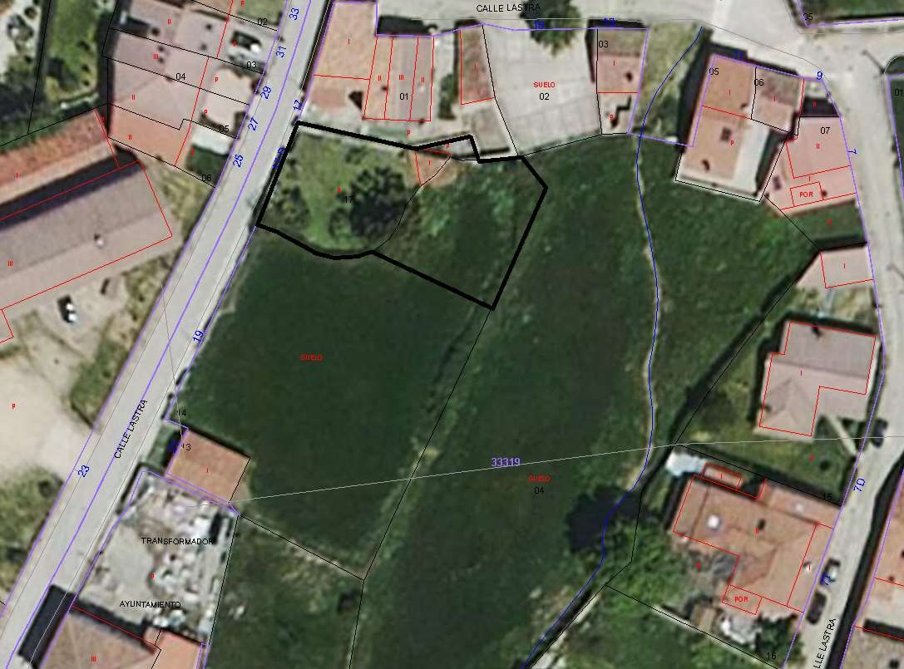

Promotor: ESPERANZA CARAZO ABAJO Arquitecto: D. AFRODISIO MARTINEZ BARRERA

INDICE

MEMORIA VINCULANTE

ANTECEDENTES

DESCRIPCION REGISTRAL DE LA PARCELA DESCRIPCION CATASTRAL DE LA PARCELA ORDENANZA ACTUAL DE APLICACIÓN EDIFICACION ACTUAL EN LA PARCELA

OBJETO DEL ESTUDIO DE DETALLE | NUEVA ORDENACION

DESCRIPCION GRAFICA DE LA PARCELA ACTUAL PROPUESTA DE ORDENACION

INICIATIVA, OPORTUNIDAD Y CONVIVENCIA

- JUSTIFICACION DE QUE LA MODIFICACION NO AFECTA A LAS DETERMINACIONES DE ORDENACION GENERAL

RESUMEN EJECUTIVO

ALCANCE DE LA MODIFICACION
AMBITO POR EL QUE SE SUSPENDE EL OTORGAMIENTO DE LICENCIAS DURACION DE LA SUSPENSION
PARAMETROS URBANISTICOS QUE SE MODIFICAN

CUMPLIMIENTO DE LA LEGISLACION SECTORIAL

JUSTIFICACION DEL ART. 12 DE LA LEY 4/2007, DE 28 DE MARZO, DE PROTECCION CIUDADANA DE CASTILLA Y LEON NECESIDAD DE TRÁMITE AMBIENTAL
JUSTIFICACION DEL NULO IMPACTO EN EL MODELO TERRITORIAL

TRAMITACION

- ENTRADA EN VIGOR

PLANOS

DESCRIPCION DE LA PARCELA

MEMORIA VINCULANTE

1. ANTECEDENTES
La parcela sita en la Calle Lastra nº 17D del municipio de Sotillo de Rincón, con referencia catastral 3331917WM3433S0001SW. Según catastro la parcela tiene 300m². Pero sobre la parcela se ha agregado una parte segregada de la parcela 3331914WM3433S0001IW, en concreto una superficie de 300m², para dejar la parcela de calle Lastra nº 17D con una superficie de 600m².
Sotillo del Rincón cuenta con Normas Subsidiarias, según estas NNSS de Sotillo del Rincón con fecha de aprobación 22 de diciembre de 1994.
La parcela estaría afectada por la Modificación Puntual nº 7 con fecha de aprobación 20 de diciembre de 2012.

Según esto la parcela tendría la ordenanza 1 en la parcela original y la ordenanza 2 en la parte agregada.
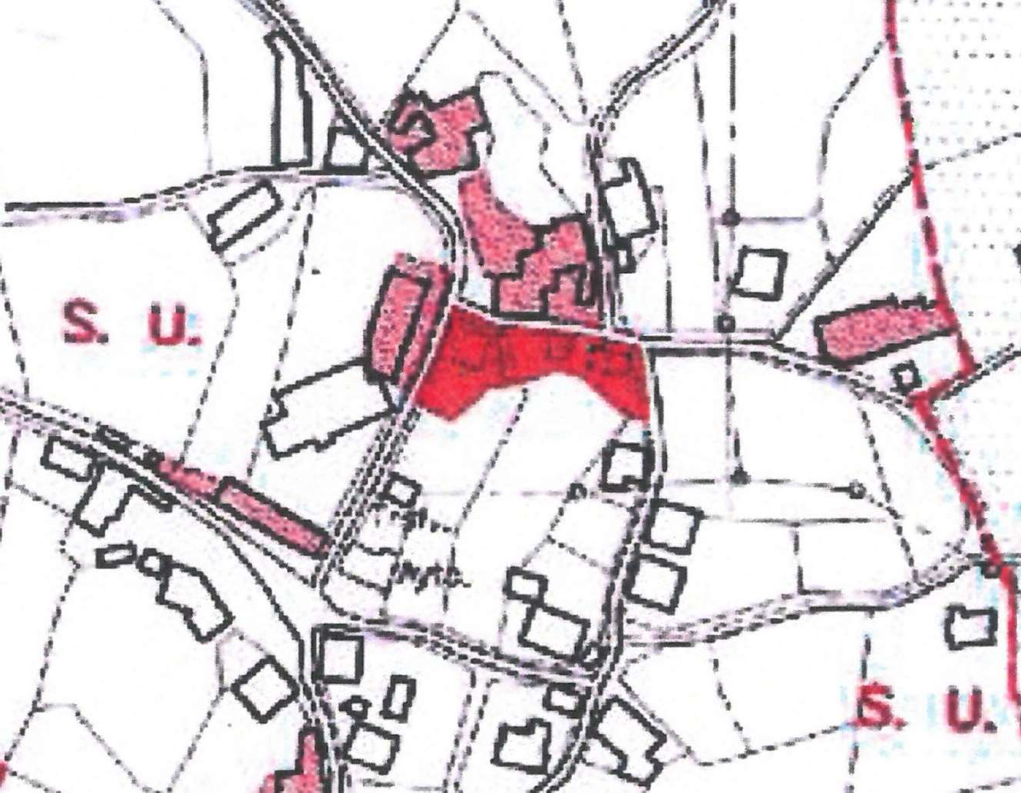

DESCRIPCION REGISTRAL DE LA PARCELA

Extracto de la escritura donde se describe la parcela de referencia compuesta por un pajar y un corral. La edificación se encuentra en la parte trasera de la parcela como se señala más adelante. La escritura data de 1998, mucho antes de la entrada en vigor de la actualidad legalidad urbanística municipal.

DESCRIPCION CATASTRAL DE LA PARCELA
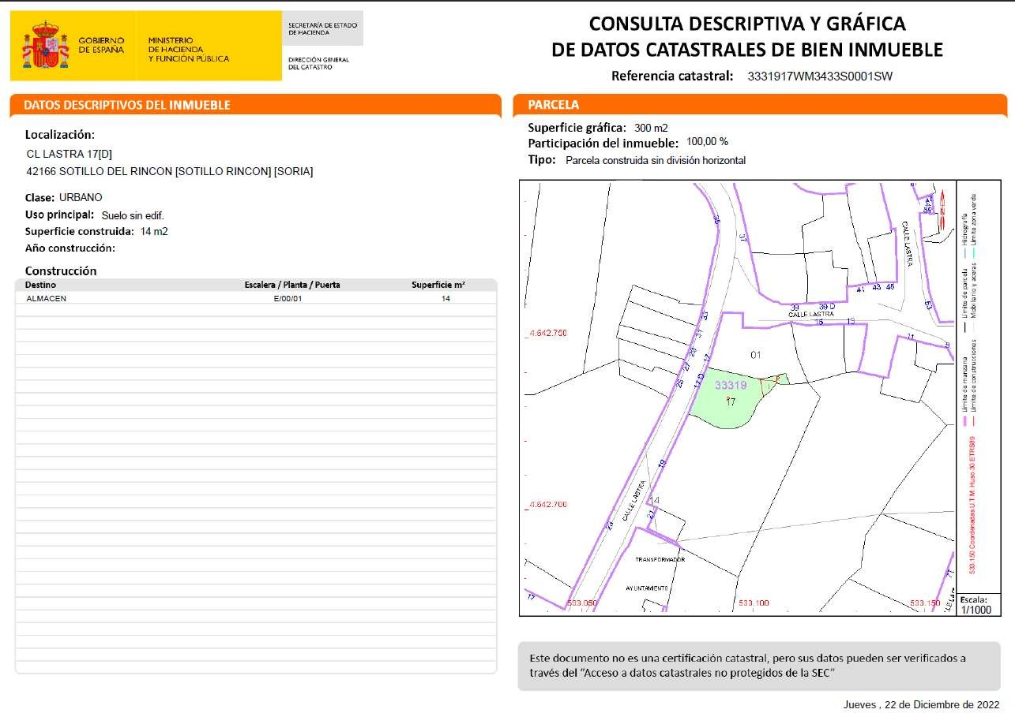
En catastro todavía no aparece la agregación.

Se adjunta anexo la licencia de segregación-agregación y el alta catastral de la agregación.

ORDENANZA DE APLICACIÓN (MODIFICACIÓN PUNTUAL Nº 7)

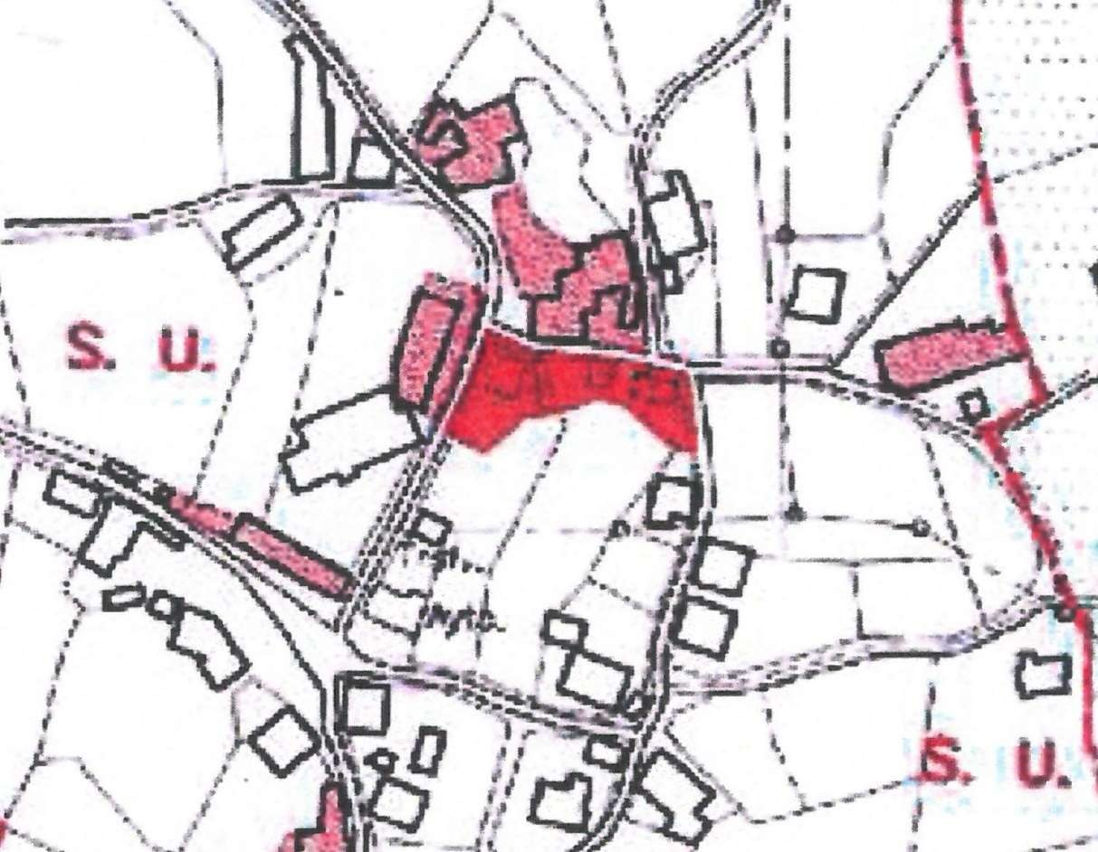

Como se puede ver, la parcela afectada por el estudio de detalle, está afectada por las dos ordenanzas.

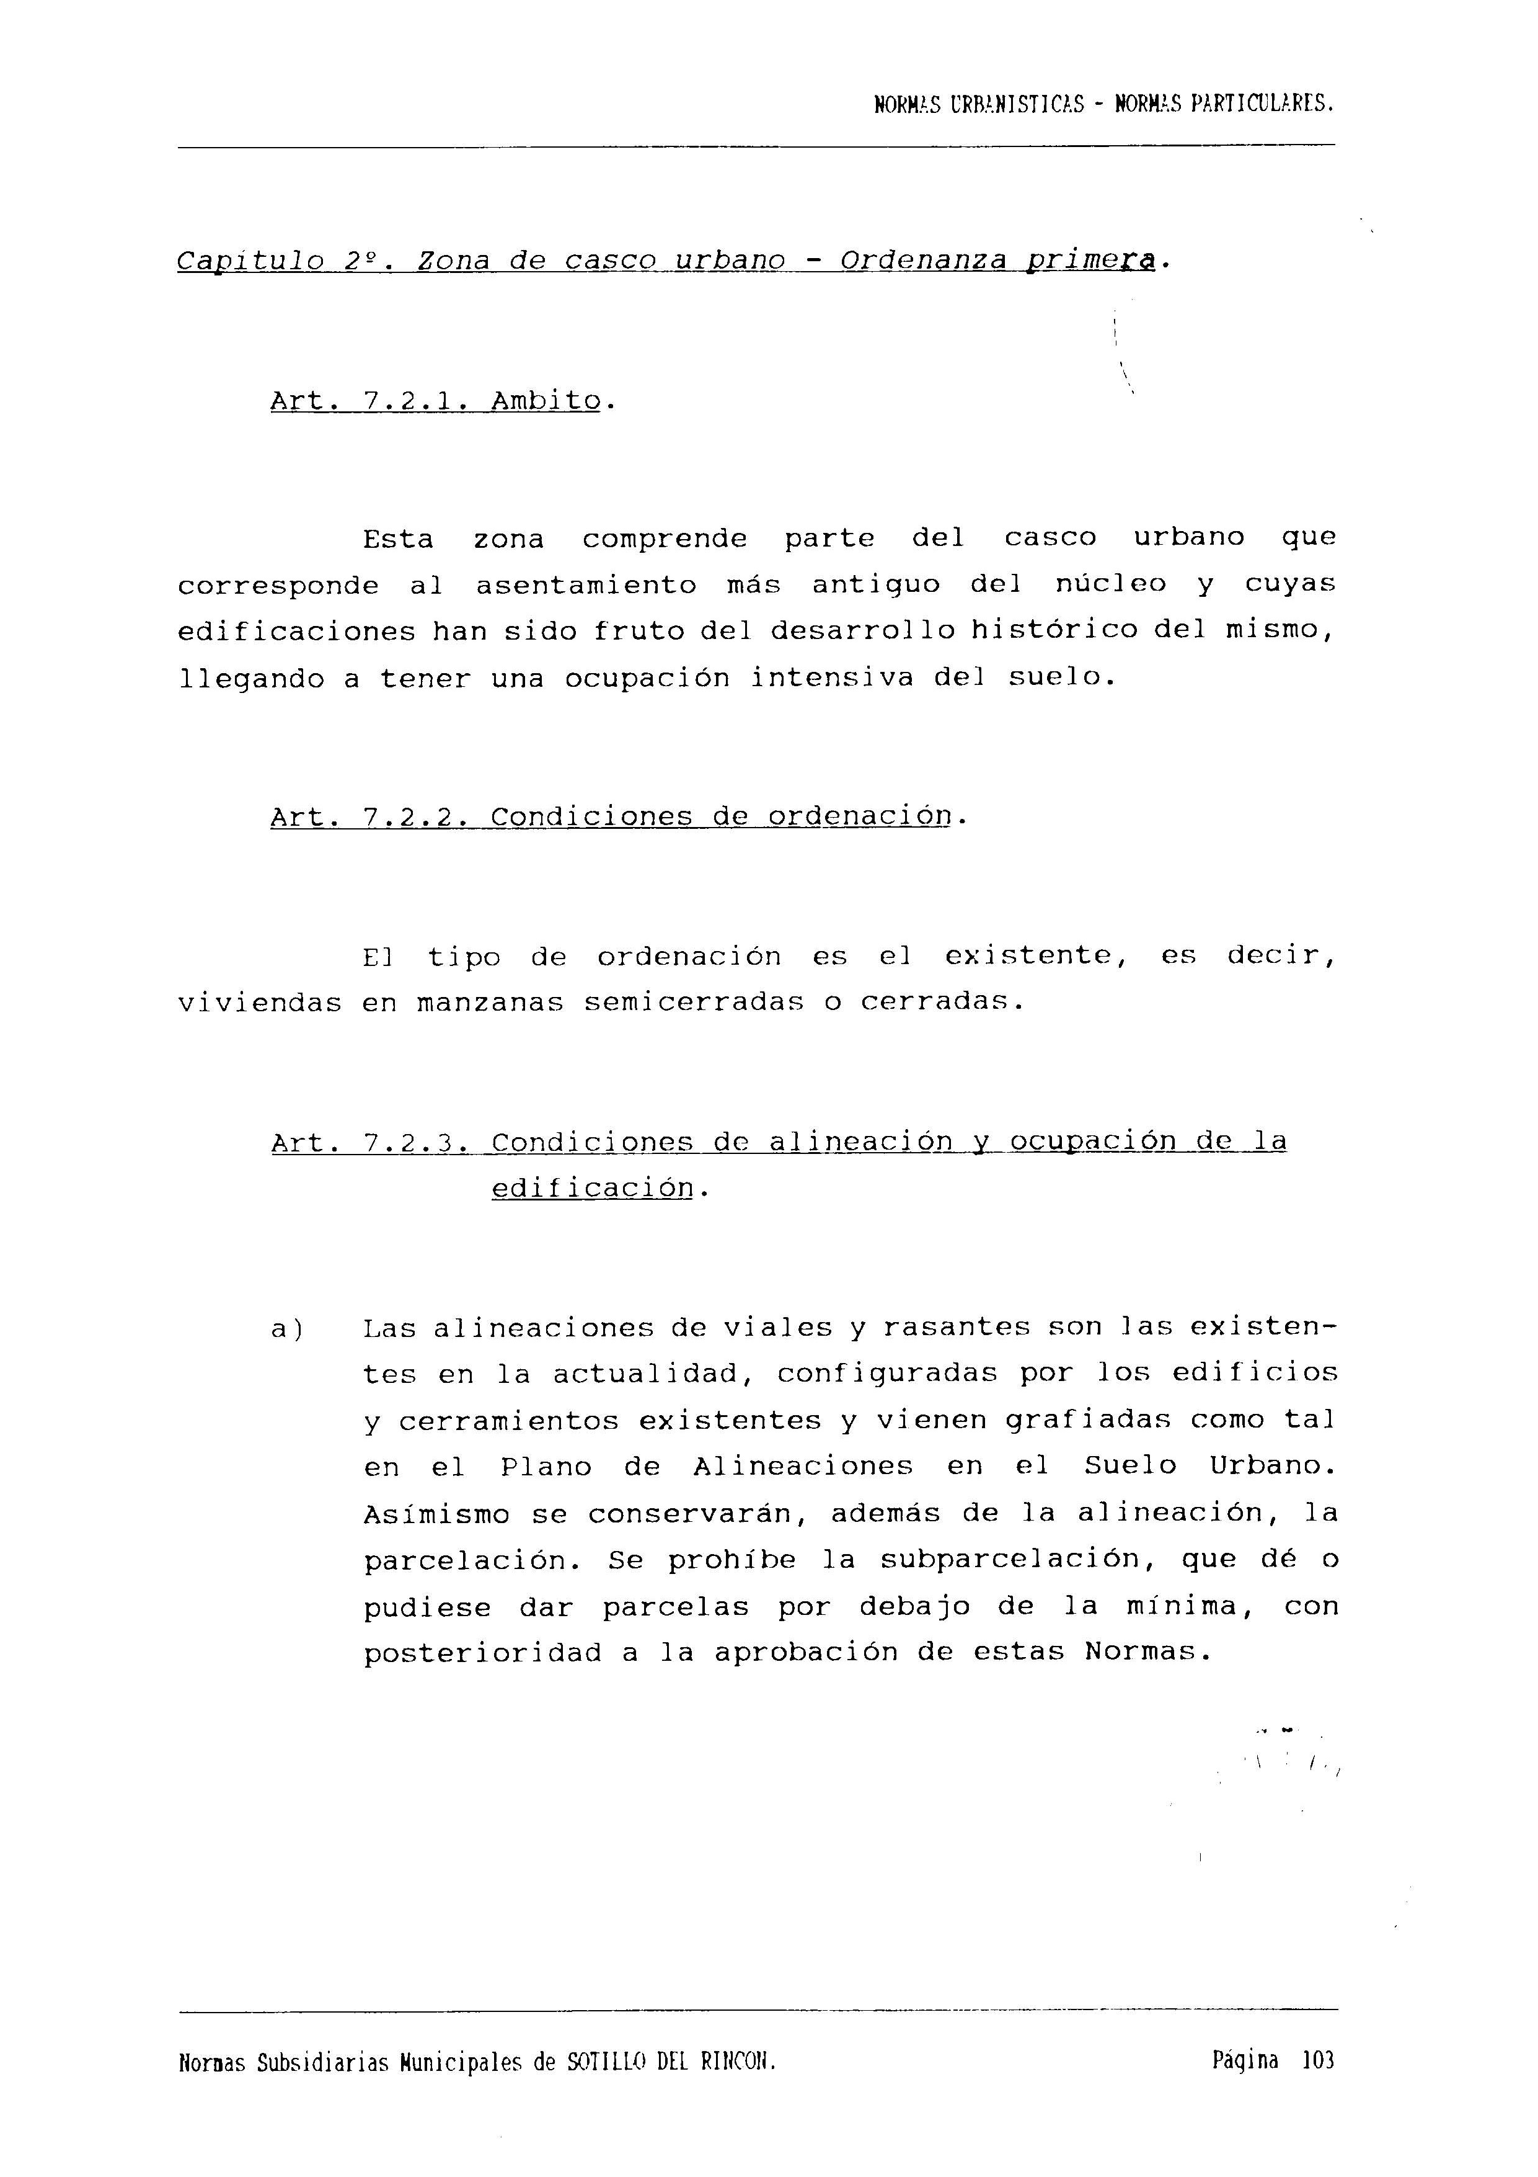

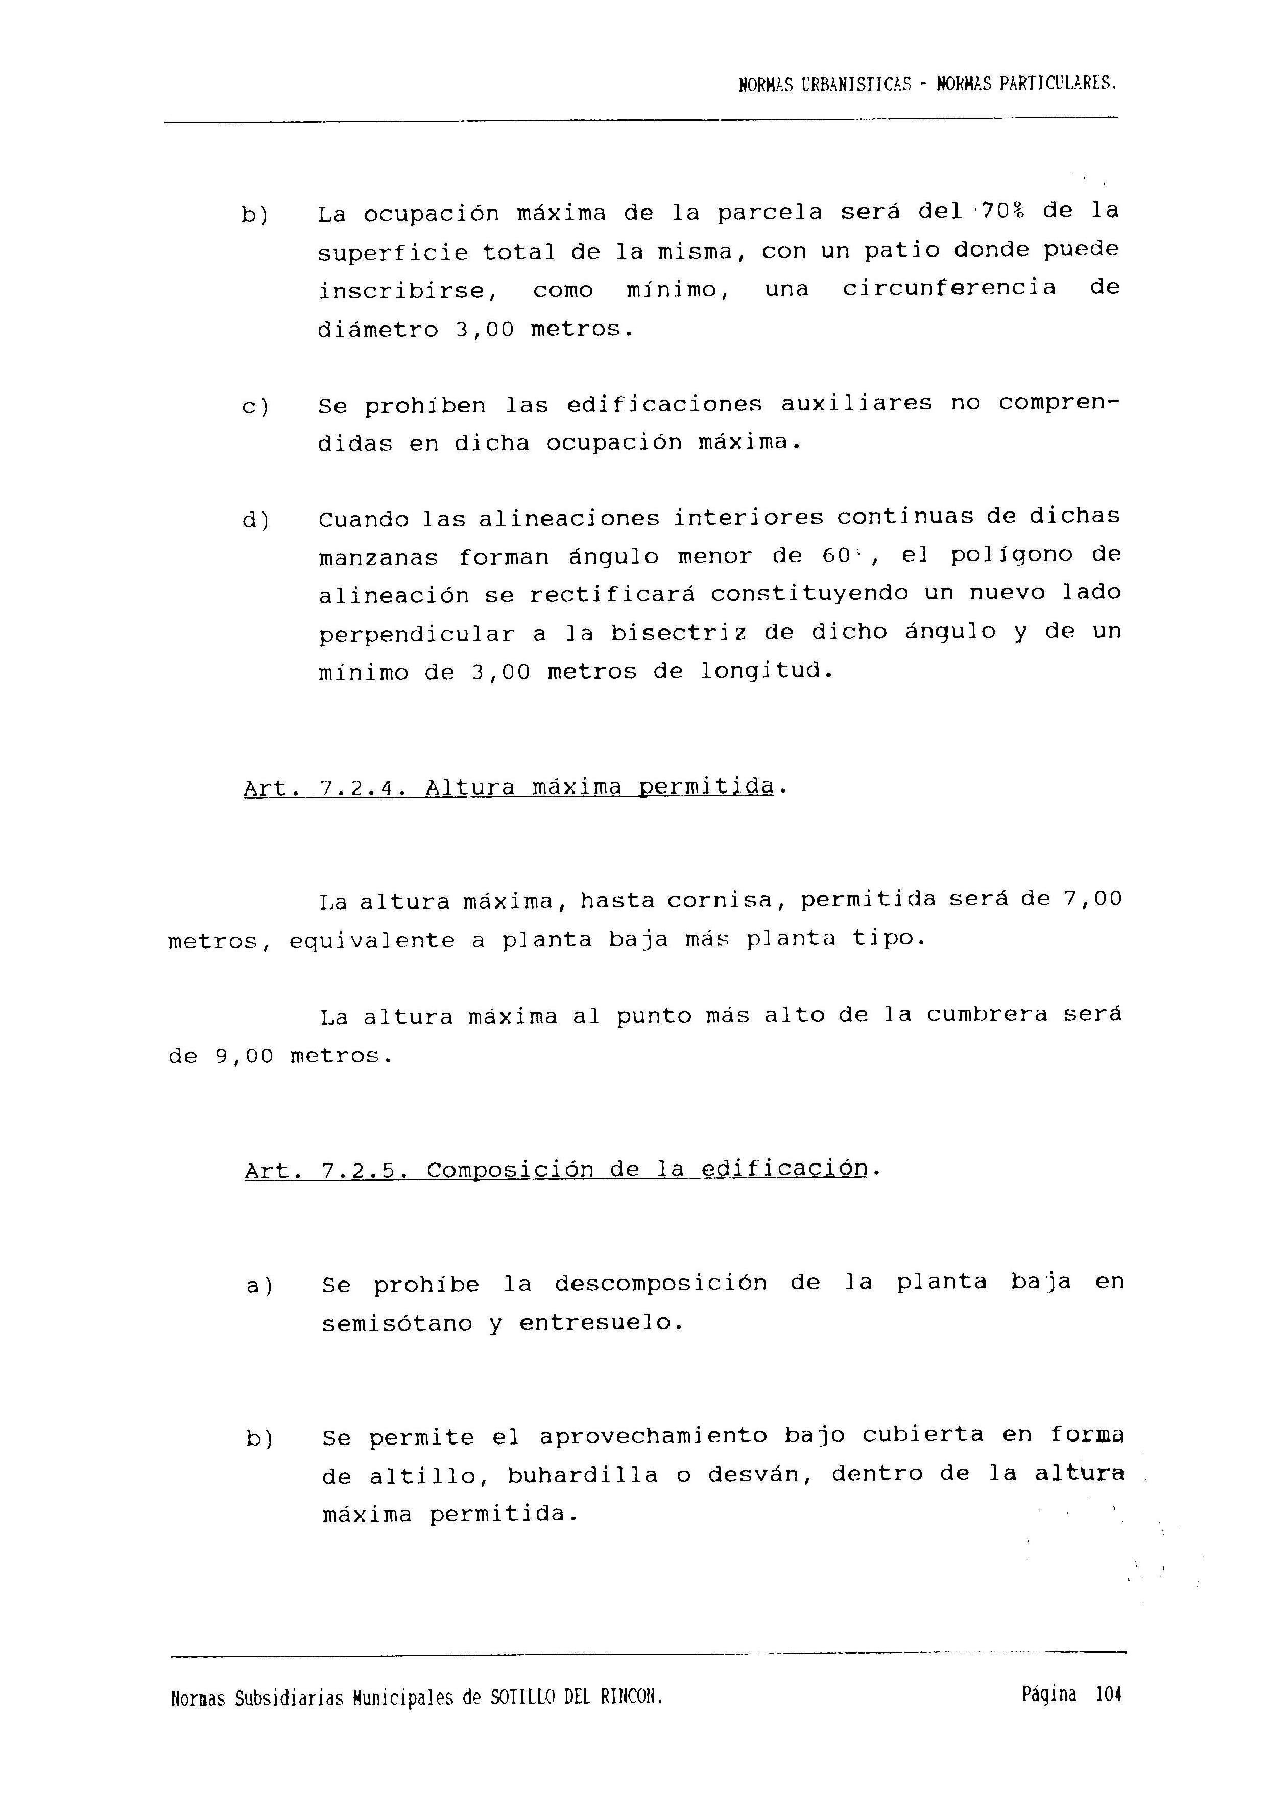

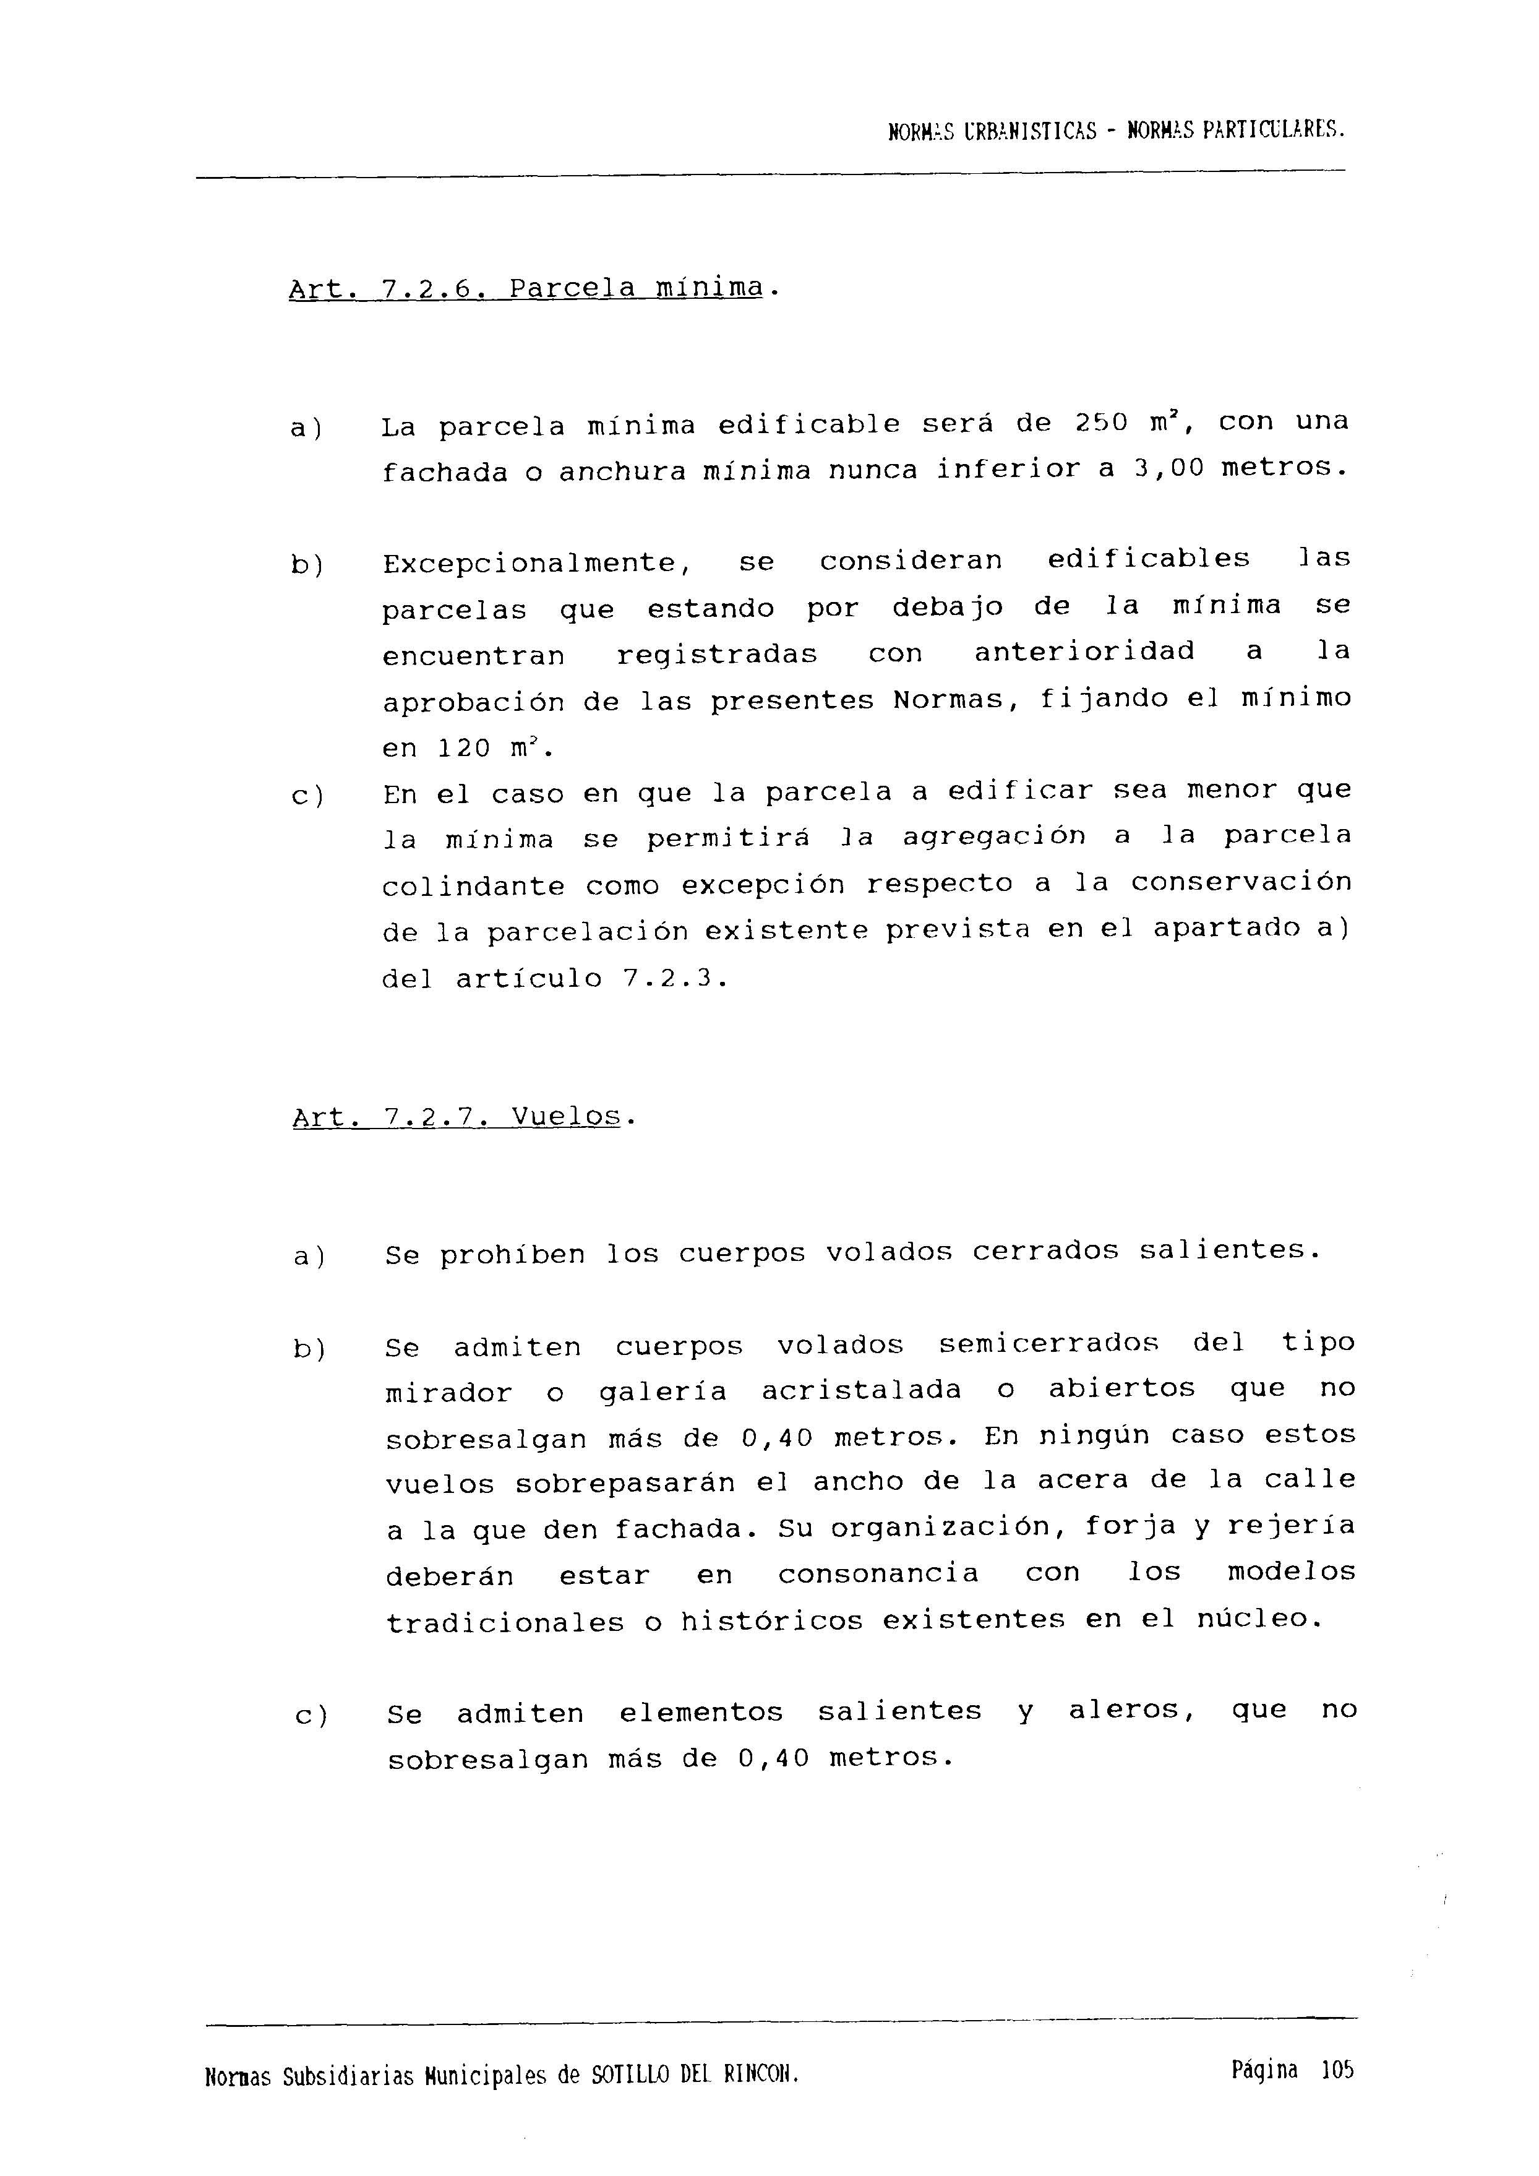

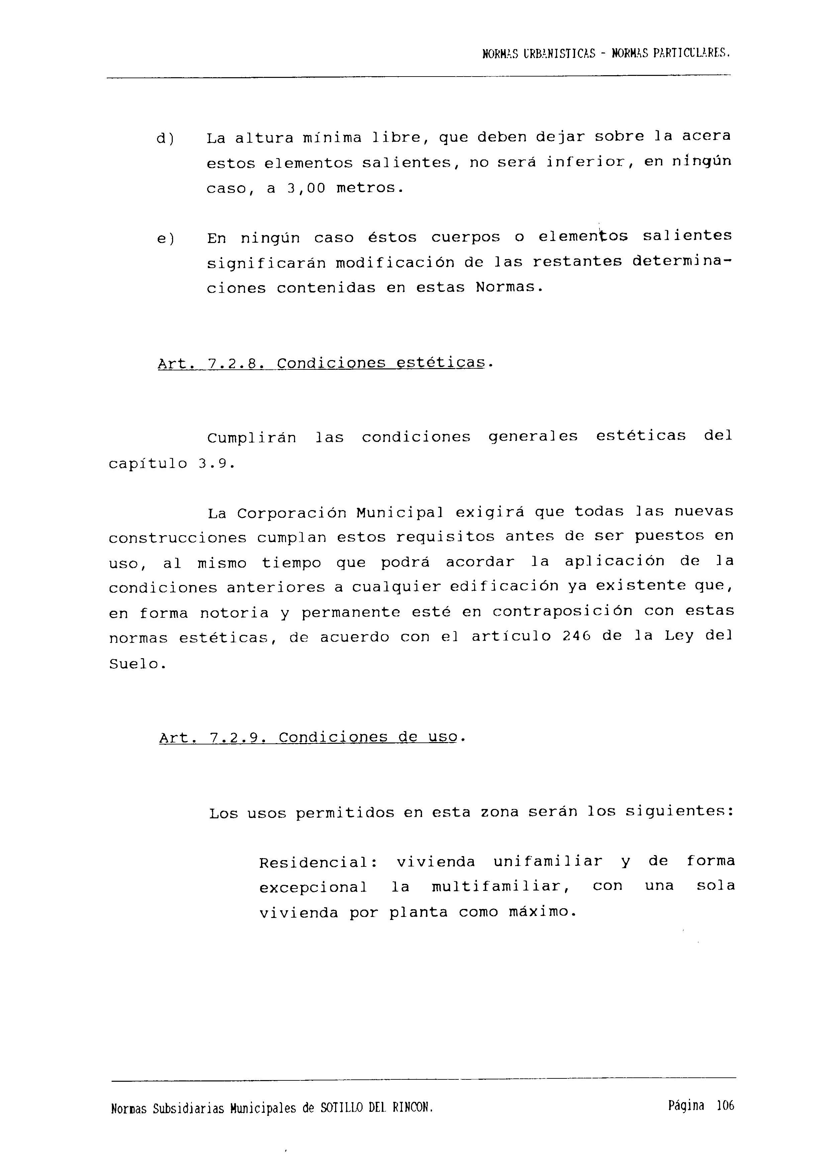

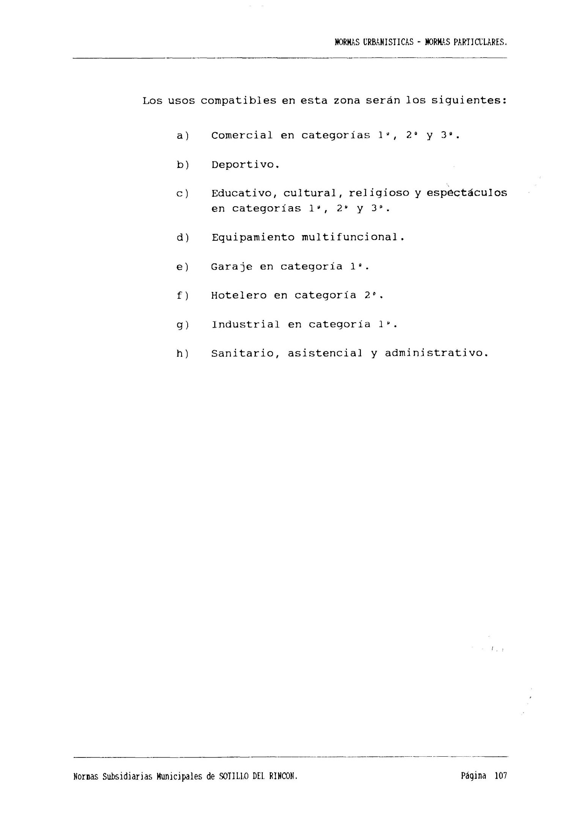

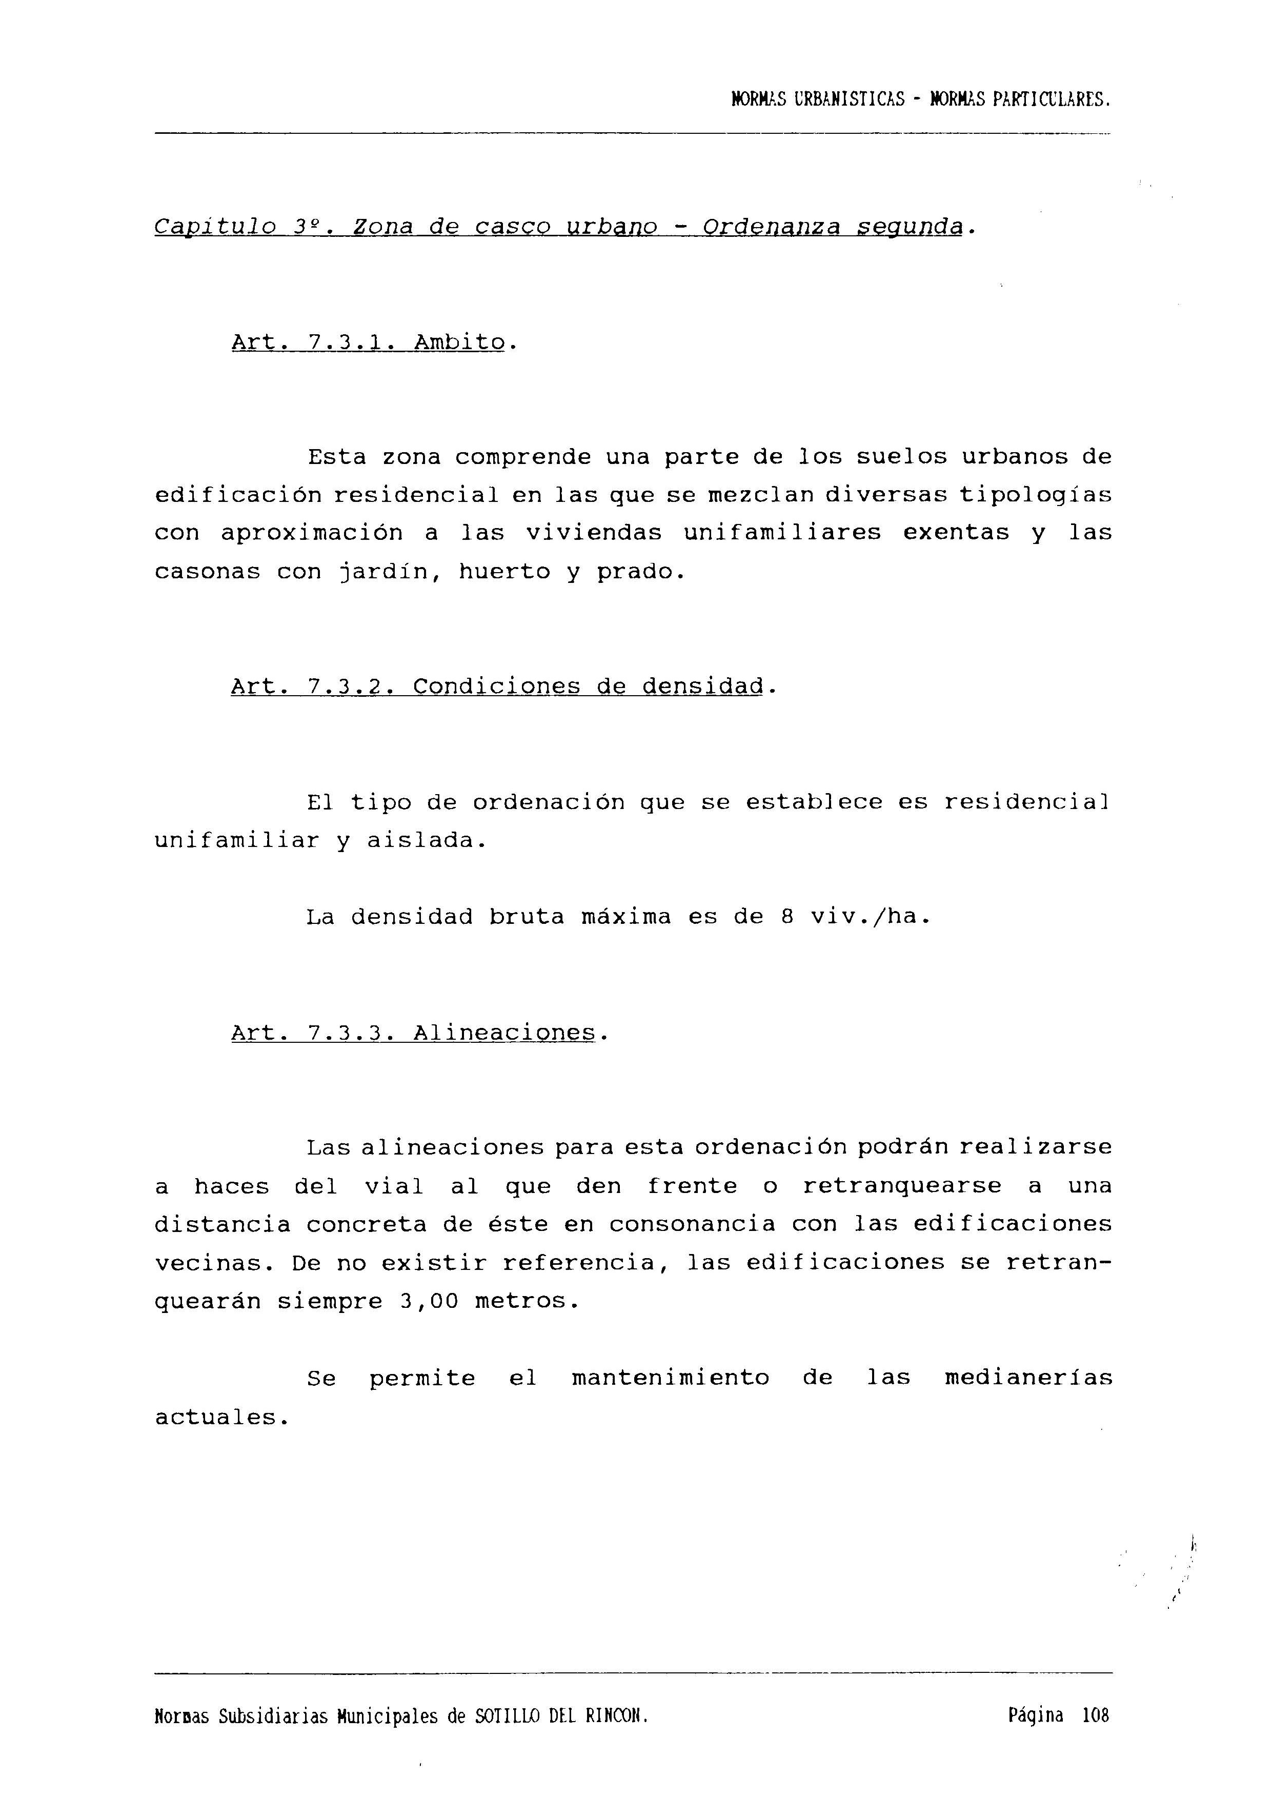

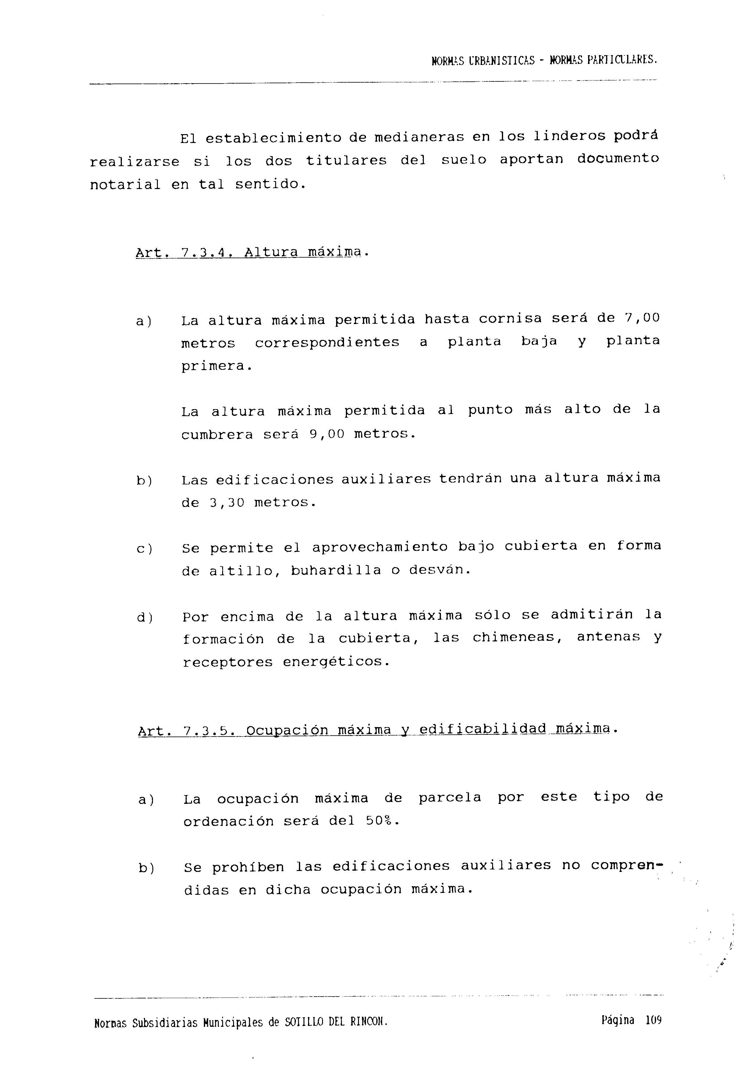

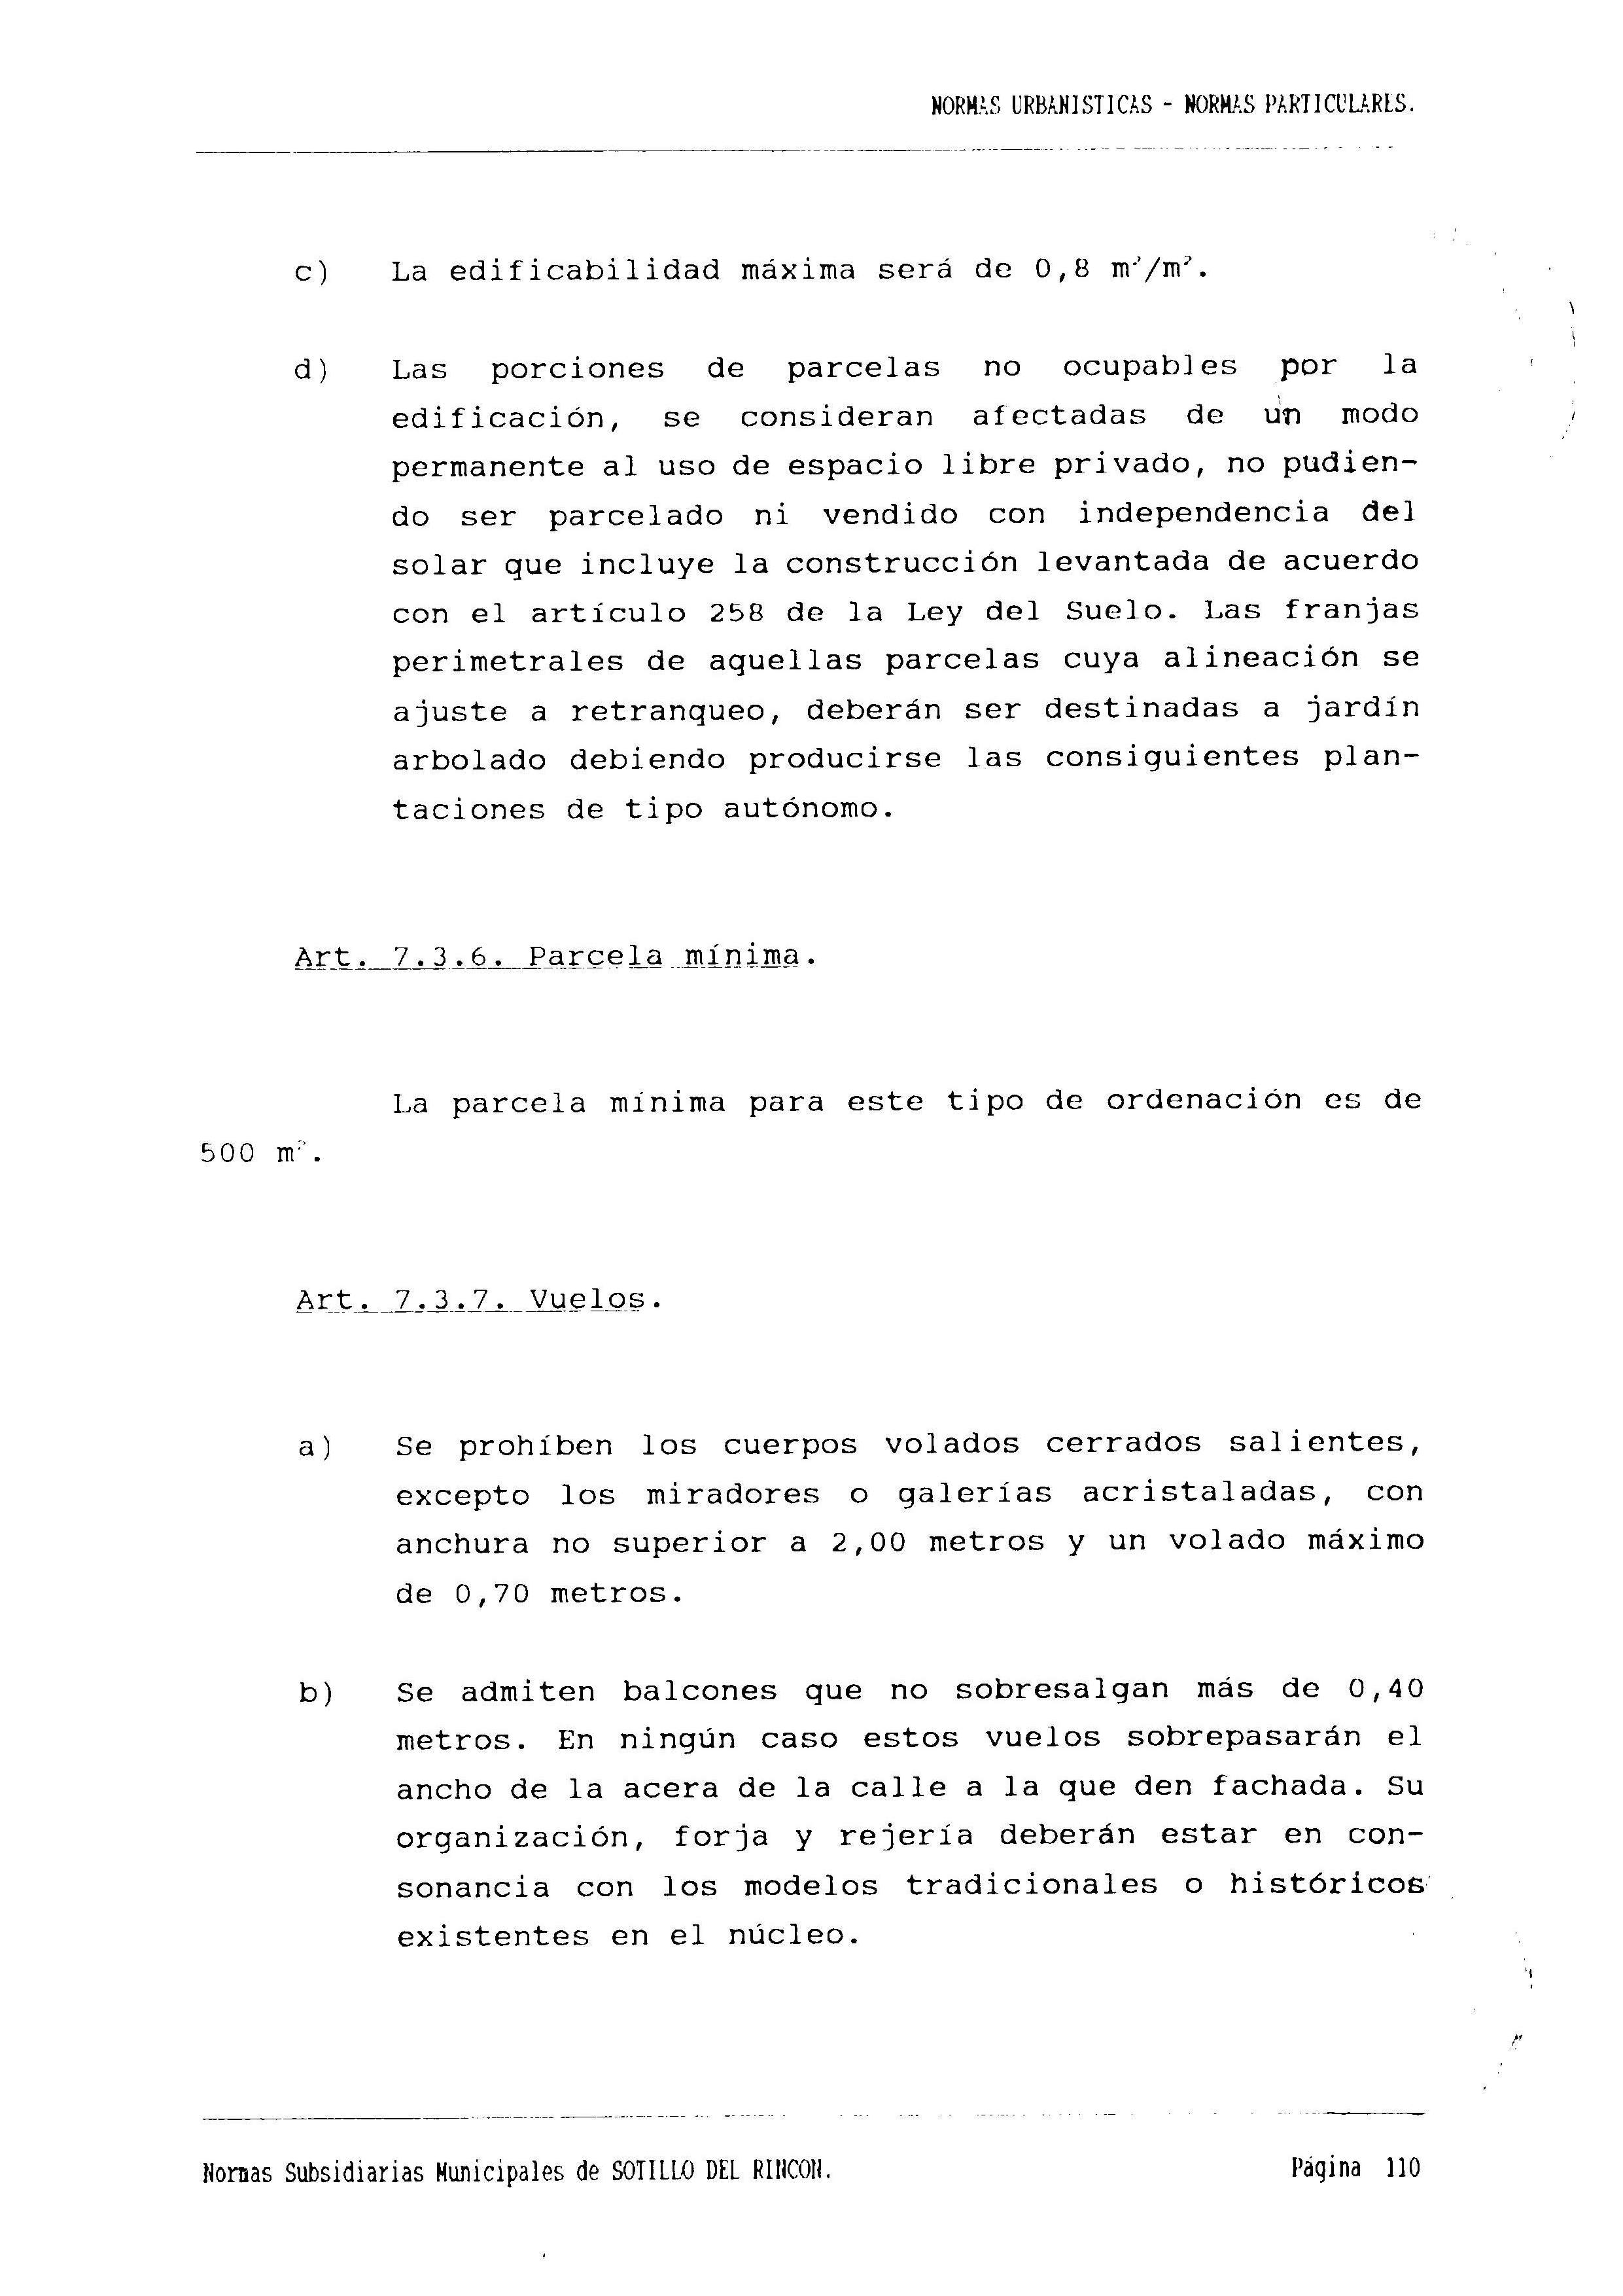

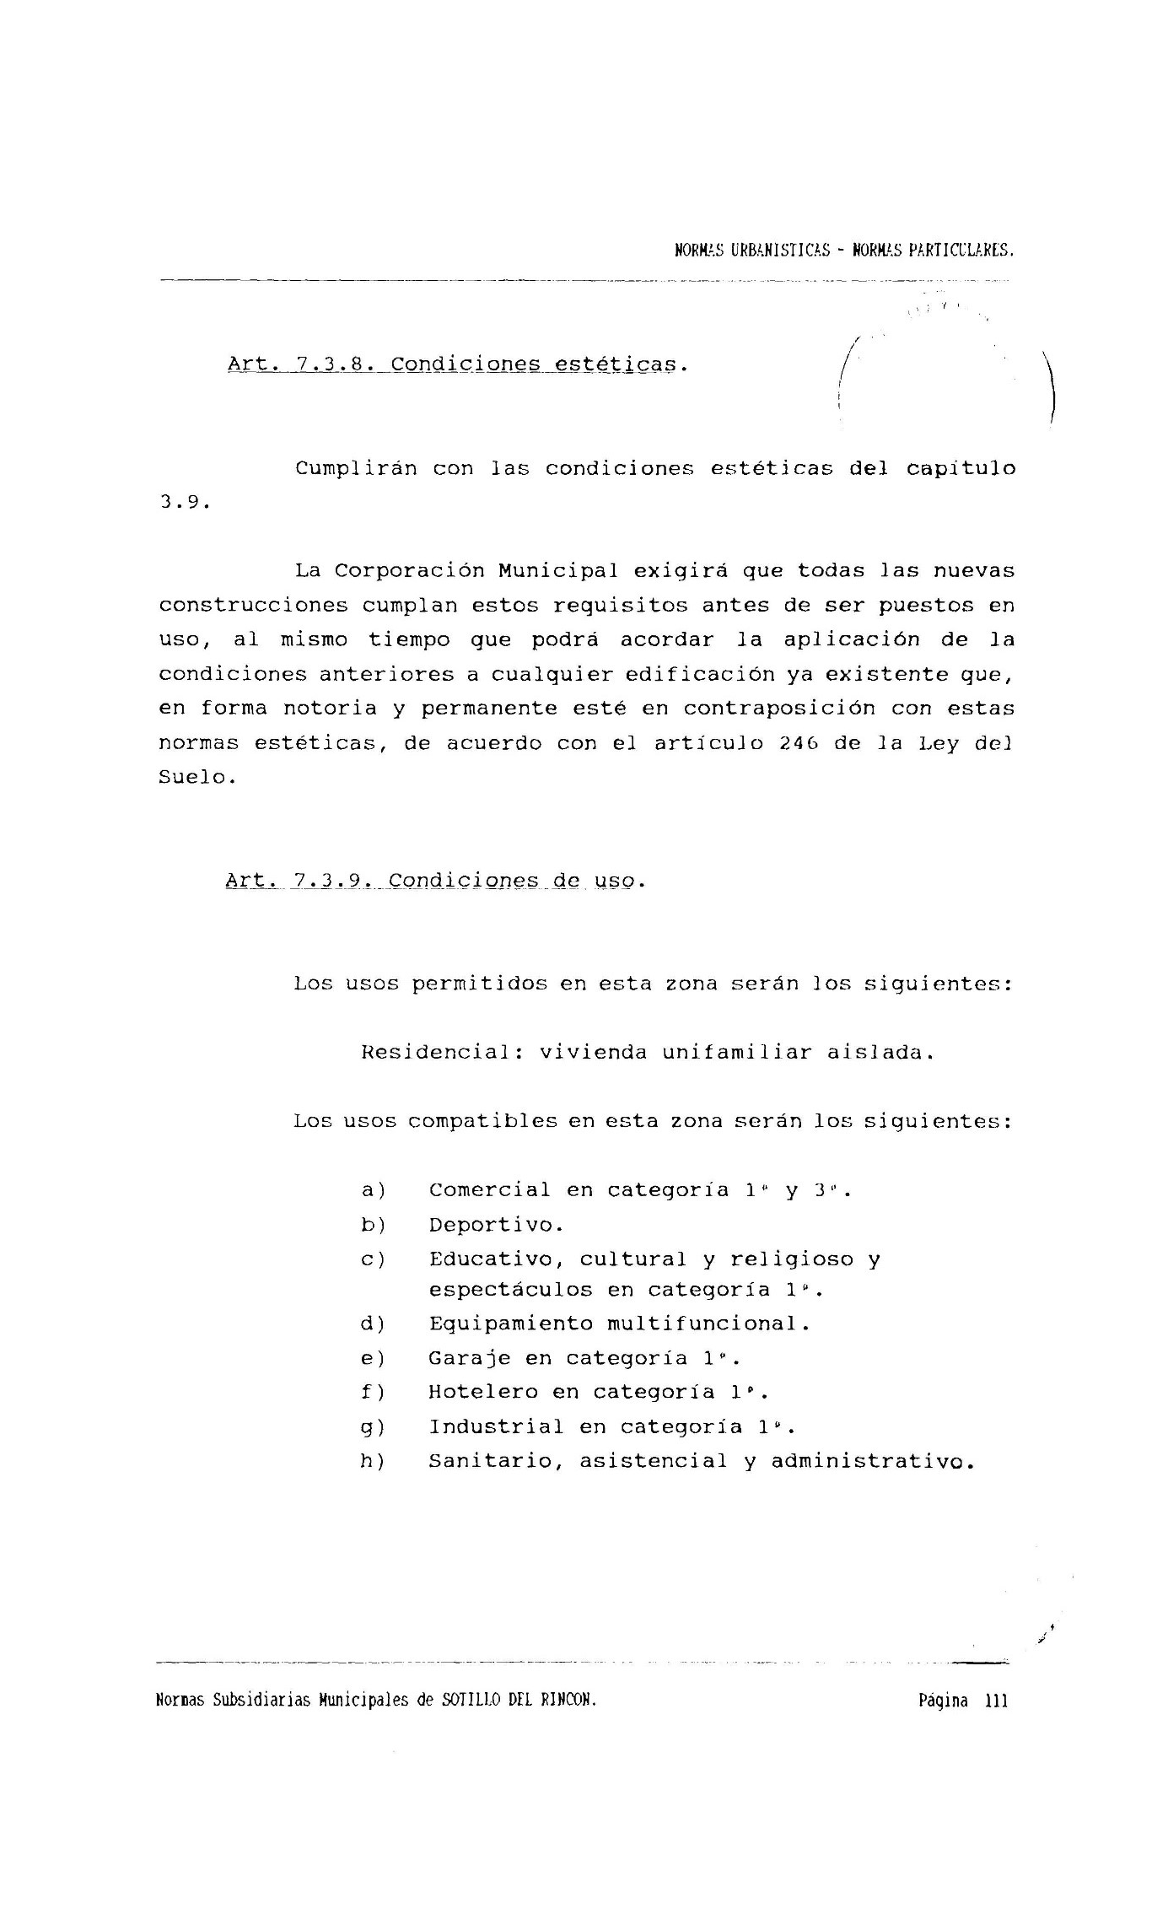

EDIFICACION ACTUAL EN LA PARCELA

En la parcela de referencia existe una construcción destinada a almacén. Se trata de una construcción de muros de piedra de 60 cm de ancho, de una sola planta con la cubierta a un agua como se observa en la documentación gráfica adjunta.

EDIFICACIONES O INSTALACIONES EXISTENTES DISCONFORMES CON EL PLANEAMIENTO PERO NO DECLARADAS EXPRESAMENTE FUERA DE ORDENACIÓN
Los usos del suelo disconformes con las determinaciones del planeamiento y que no se declaren expresamente fuera de ordenación, se consideraran usos disconformes con el planeamiento urbanístico.

En los terrenos que sustenten estos usos, solo podrán ser objeto de licencia urbanística o declaración responsable las obras de consolidación, así como los aumentos de volumen y cambios de uso que permitan las determinaciones del nuevo planeamiento.
Según el artículo 2.4.4. Se podrían realizar obras de consolidación, así como aumentos de volumen y cambios de uso que permita las determinaciones de las actuales NUM y su modificación en la edificación existente que se encuentra disconforme con el planeamiento.
El Artículo 186 del Reglamento de Urbanismo de Castilla y León. Régimen de los usos disconformes con el planeamiento,
- En los terrenos que sustenten construcciones, instalaciones u otros usos del suelo que, siendo anteriores a la aprobación definitiva de los instrumentos de planeamiento urbanístico, resulten disconformes con las determinaciones de los mismos y no sean declarados fuera de ordenación de forma expresa, solo podrán ser objeto de licencia urbanística o declaración responsable las obras de consolidación, así como los aumentos de volumen y cambios de uso que permitan las determinaciones del nuevo planeamiento.

OBJETO DEL ESTUDIO DE DETALLE | NUEVA ORDENACION DETALLADA EN LA PARCELA
El presente Estudio de Detalle se redacta por encargo de Esperanza Carazo Abajo con NIF 16793793K y domicilio en calle Arco del Cuerno nº 1, 3º A de Soria, 42002.
La parcela inicial de calle Lastra nº 17D de Sotillo del Rincón tenía una superficie de 300m² y estaba afectada por la ordenanza 1 de NNSS de Sotillo del Rincón.
Al agregar una parte segregada de la parcela de calle Lastra nº 19 de Sotillo del Rincón, la parcela de calle Lastra nº 17D pasa a tener una superficie de 600m², pero la parte agregada está afectada por la ordenanza dos de las NNSS de Sotillo del Rincón.
La propiedad quiere construir una vivienda en la parcela y debido a la disparidad de cada ordenanza sobre los retranqueos se pretende dar la misma ordenanza a la parcela.
Se pretende dar la ordenanza dos a toda la parcela de calle Lastra nº 17D de Sotillo del Rincón.

DESCIPCION GRAFICA DE LA PARCELA ACTUAL

Superficie Parcela Catastral 600 m2. Superficie construcción 14 m2

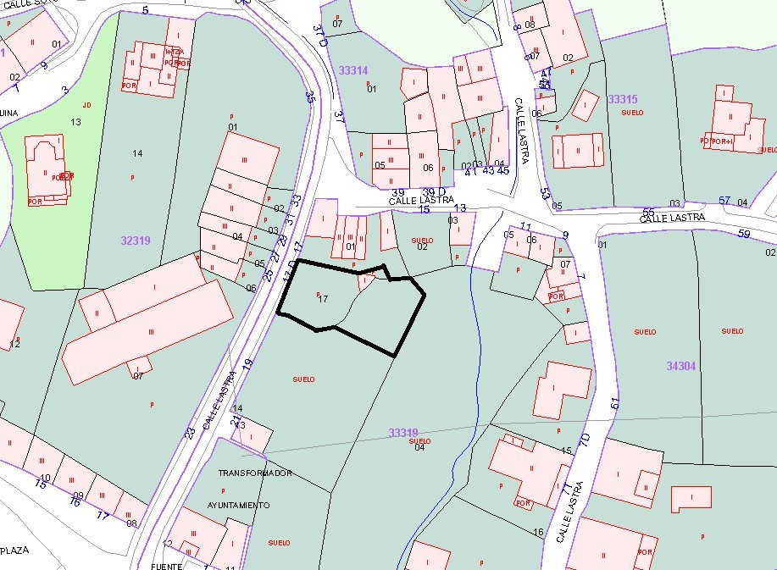

Planos catastrales con la parcela calle Lastra nº 17D

PROPUESTA DE ORDENACION

Se propone dar la misma ordenanza a toda la parcela, siendo la ordenanza de aplicación la ORDENANZA DOS de las NNSS de Sotillo del Rincón.
La Ordenanza DOS tiene los siguientes parámetros:
- Parcela mínima 500 m² en nuestro caso 600m²
- Alineaciones, a vial o retranqueado mínimo 3 m. En nuestro caso cumple el almacén existente.
- Altura máxima: 7 m al alero y 9 m a cumbrera. En nuestro caso tiene el almacén 2,5 m
- Ocupación máxima: 50%. En nuestro caso 2,3%
- Edificabilidad 0,8 m²/m², en nuestro caso 0,023

INICIATIVA, OPORTUNIDAD Y CONVENIENCIA

El presente Estudio de Detalle se redacta a iniciativa de Esperanza Carazo Abajo, propietaria de la parcela y con el beneplácito del Excmo. Ayuntamiento de Sotillo de Rincón, como administración local, como instrumento para Modificar la Ordenación Detallada de la Parcela sita en la Calle Lastra nº 17 D, y permitir la consolidación de la zona, siguiendo las parcelas cercanas.
El Reglamento de Urbanismo que desarrolla la Ley, en su artículo 169 establece que todos los cambios que se introduzcan en Estudios de Detalle, Planes Parciales o Planes Especiales se consideran como modificación de dichos instrumentos, y en su artículo 131 indica que el Estudio de Detalle es el mecanismo de planeamiento de desarrollo adecuado para la modificación de la ordenación detallada, no alterándose bajo ningún concepto las determinaciones de ordenación general establecidas por la Normas Urbanísticas Municipales, y Modificación de Normas urbanísticas Municipales de Sotillo de Rincón, según acuerdo de la Comisión Territorial de Medio Ambiente y Urbanismo de Soria, acuerdo de 22 de diciembre de 1994.
La modificación de las condiciones de ordenación en la parcela sita en la Calle Lastra nº 17 D, resulta conveniente en la medida que su finalidad es la mejora la adecuación al entorno al adaptar el volumen edificatorio a la realidad de la trama urbana, adaptando una solución que permita la viabilidad de la futura edificación buscando unas mejores condiciones para el tejido urbano de la zona concreta.
En el momento de redactar la modificación puntual nº 7 de las NNSS de Sotillo del Rincón, la parcela de calle Lastra nº 17D estaba unida a la parcela calle Lastra nº 17 y debido a eso tiene la ordenanza dos.
Después se segregó y se dejó con la misma ordenanza.

JUSTIFICACIÓN DE QUE LA MODIFICACIÓN NO AFECTA A LAS DETERMINACIONES DE ORDENACIÓN GENERAL.

El presente estudio de detalle únicamente plantea homogeneizar la ordenanza de aplicación a la parcela, encaminada a permitir una construcción en la parcela razonablemente viable y consolidar la trama urbana junto a las edificaciones colindantes, sin un aumento de la edificabilidad de la parcela, es más se reduce un poco la edificabilidad y ocupación.
La modificación no altera la delimitación de dotaciones urbanísticas ni sus características esenciales, limitándose a un aspecto concreto de su ordenanza reguladora en una parcela en concreto.

RESUMEN EJECUTIVO.
En el presente apartado responde a lo previsto en el art. 136.1 del RUCyL que requiere la inclusión de un capítulo denominado “Resumen ejecutivo” con el contenido que se indica a continuación:

ALCANCE DE LA MODIFICACION

La delimitación del ámbito en la que la ordenación proyectada altera la vigente es la correspondiente a la parcela sita en la Calle Lastra nº 17 D, única y exclusivamente.

AMBITO POR EL QUE SE SUSPENDE EL OTORGAMIENTO DE LICENCIAS

En relación con el art. 53.1 de la Ley Regional y art. 156 de su reglamento, el acuerdo de aprobación inicial del presente Estudio de Detalle determinará la suspensión del otorgamiento de las licencias urbanísticas citadas en los párrafos 1º, 2º, 3º, 4º de la letra a) y 1º y 2º de la letra b) del art. 288 del RUCyL en la parcela en cuestión.

DURACION DE LA SUSPENSION

La duración de la suspensión alcanzará desde la publicación oficial del acuerdo que la produce hasta la entrada en vigor del presente Estudio de Detalle que la motivó, o como máximo durante 1 año por tratarse de un instrumento de planeamiento de desarrollo de acuerdo a lo establecido por el artículo 156.5 del RUCyL

PARAMETROS URBANISTICOS QUE SE MODIFICAN

Dentro de la ordenación de la parcela se unifica la ordenanza de aplicación a la ORDENANZA DOS. Hecho que no permite el aumento de la edificabilidad ni el número de viviendas permitidas en la parcela.

CUMPLIMIENTO DE LA LEGISLACION SECTORIAL

1.- En relación con el artículo 172 del RUCyL, la ordenación propuesta mediante el presente Estudio de Detalle no supone alteración de los espacios libres públicos y equipamientos públicos respecto a lo inicialmente previsto.
2.- En cuanto al artículo 173 del RUCyL, el presente Estudio de Detalle no provoca incremento alguno del volumen edificable (superficie edificable m2/m2) o la intensidad de población.
El parámetro variado en el Estudio de Detalle disminuye la edificabilidad (superficie edificable m2/m2) con respecto a la prevista inicialmente por las NUM.

JUSTIFICACION DEL ART. 12 DE LA LEY 4/2007, DE 28 DE MARZO, DE PROTECCION CIUDADANA DE CASTILLA Y LEON

Según el apartado 1, “Los instrumentos de ordenación del territorio y de planeamiento serán sometidos a informe preceptivo del órgano competente en materia de protección ciudadana, en relación con las situaciones de riesgo que pueda provocar el modelo territorial adoptado en ellos. A estos efectos, el informe deberá ser solicitado tras la aprobación inicial de los instrumentos de planeamiento Urbanístico o en el periodo de información pública en el procedimiento de aprobación de los instrumentos de ordenación territorial. Este informe será vinculante en relación con las materias reguladas en esta Ley. Por ello habrán de respetarse las condiciones que se impongan en orden a la seguridad de las personas, los bienes y el medio ambiente; en su caso, si los riesgos desaconsejan completamente el aprovechamiento urbanístico de un ámbito determinado, sobre él no deberá permitirse ninguna construcción, instalación o uso del suelo incompatible con dichos riesgos.”
Teniendo en cuenta la escasa entidad de la modificación propuesta en el presente estudio de detalle, y que dicha modificación no supone cambios tipológicos de la morfología urbana del ámbito, sino una modificación de la ordenanza, ni aumento del número de viviendas, consideramos que no existen riesgos incompatibles con la ordenación urbanística.
El presente documento se encuadra dentro del suelo urbano consolidado y no afecta a ningún área sometida a riesgos naturales o tecnológicos que hayan sido delimitadas por la administración competente, lo que se dice en cumplimiento del artículo 12.1 de la Ley 4/2007, de 28 de marzo, de Protección Ciudadana de Castilla y León conforme a la nueva redacción fijada en la Ley 19/2010, de 22 de diciembre, de Medidas Financieras y de Creación del Ente Público Agencia de Innovación y Financiación Empresarial de Castilla y León.

NECESIDAD DE TRÁMITE AMBIENTAL

De acuerdo con los establecido en e l art. 52. Bis de la LUCYL “Conforme a la legislación básica del Estado en materia, serán objeto de evaluación ambiental los instrumentos de planeamiento general, incluidas las revisiones y modificaciones que puedan tener efectos significativos sobre el medio ambiente” señalando en sus diferentes apartados las condiciones necesarias. En el mismo sentido se expresa el art 157.2 del RUCYL.
En el caso de la modificación propuesta en el presente estudio de detalle, no se considera necesario el trámite ambiental, ya que no se encuentra en ninguno de los casos contemplados en el art. 52.bis de la LUCYL o su equivalente art. 157.2 del RUCYL puesto que:
- No clasifica suelo urbano o urbanizable en suelos no colindantes con el suelo urbano de población existente.
- No se modifica la clasificación de las vías pecuarias, montes de utilidad pública, zonas húmedas catalogadas o terrenos clasificados como suelo rustico de protección natural.
- No se modifica la clasificación del suelo en espacios naturales protegidos.
- Al no clasificar suelo urbano o urbanizable, no se incrementa en más de un 20% la superficie conjunta de los mismos respecto a la ordenación vigente.

JUSTIFICACION DEL NULO IMPACTO EN EL MODELO TERRITORIAL

Según lo establecido en el art 169.3b)3º del RUCYL se analiza el impacto de la modificación propuesta en el modelo territorial.

Considerando la escasa entidad de la modificación propuesta en el presente estudio de detalle, y que dicha modificación no supone cambios tipológicos de la morfología urbana prevista por la ordenación urbanística vigente, ni aumento de la edificabilidad ni el número de viviendas, consideramos que el impacto sobre el modelo territorial y la ordenación vigente es nulo.
La modificación propuesta no contempla ninguna actuación que implique la necesidad de ejecutar servicios urbanísticos, careciendo de impacto en la Hacienda Pública

TRAMITACION
El presente Estudio de Detalle se tramitará por el Ayuntamiento, el cual acordará su aprobación inicial y definitiva, si procediera, de acuerdo con lo establecido al efecto en la LUCyL y su reglamento.
Se observarán las normas de tramitación que prescribe el art. 52 de la LUCyL y art. 154 y 155 del RUCyL relativas a la aprobación inicial del documento, publicación, remisión de la documentación a los organismos competentes y periodo de información pública.

ENTRADA EN VIGOR
Este Estudio de Detalle entrará en vigor al día siguiente de su publicación en el Boletín Oficial de Castilla y León.

Y para que así conste, se firma la presente memoria del Estudio de Detalle para la eliminación del fondo máximo edificable en la parcela sita en la Calle Lastra 17D del nucleo de Sotillo de Rincón, con el fin de permitir el cambio de ordenanza existente en la parcela, con las condiciones de ocupación, edificabilidad y número de plantas señaladas, afectada por las Normas Urbanísticas Municipales, y Modificación de Normas urbanísticas Municipales de Sotillo de Rincón.

INFORME DE LEVANTAMIENTO TOPOGRÁFICO Y PARA REPARCELACIÓN EN FINCAS URBANAS CALLE LASTRA 17 (D) Y 19 DE SOTILLO DEL RINCÓN
(SORIA)

ANTECEDENTES Y OBJETO:

Por encargo de los propietarios de las fincas urbanas situadas en el casco urbano de Sotillo del Rincón (Soria), calle Lastra números 17 (D) y 19, se realiza este informe de reparcelación de dichas parcelas, mediante la segregación de 300 m² de la finca Cl Lastra 19 y agregación a la finca colindante Cl Lastra 17 (D), conformado una reparcelación con mayores posibilidades para ambos propietarios.
El objeto de este informe es definir el acuerdo de reparcelación de acuerdo con la Normas Urbanísticas de Sotillo del Rincón, para su informe favorable y la generación de la preceptiva licencia.
Todos los propietarios de las fincas están conformes con esta reparcelación, la cual será ratificada, en su caso, ante notaría, previa obtención de la correspondiente autorización y licencia municipal para segregación y agregación

DATOS DE LAS PARCELAS:
Los datos de las fincas donde se realiza la rectificación es la siguiente:

    - Denominación: Cl Lastra nº 17 (D)
      - Localización: Cl Lastra nº 17 (D) de Sotillo del Rincón (Soria).
      - Ref catastral: 3331917WM3433S0001SW

      - Superficie catastral: 300 m².
      - Uso: Solar con una pequeña construcción de 14 m² adosada al Norte de la finca.
      - Propietario: Esperanza Carazo Abajo, con DNI 16.793.793-K.
    - Denominación: Lastra nº 19
      - Localización: Cl Lastra nº 19 de Sotillo del Rincón (Soria).
      - Ref catastral: 3331914WM3433S0001IW

      - Superficie catastral: 1.450 m².
      - Uso: suelo urbano sin construir.

      - Propietarios: D. Pedro Guillermo Calvo Vacas, con DNI 17.192.525-W y domicilio en Valdeavellano de Tera (Soria), Cl Los Huertos nº 9 y su hermana D. María Genoveva Calvo Vacas, con DNI 18.838.807- J y domicilio en Boadilla del Monte (Madrid), Calle Playa de Quintes nº 41.

METODOLOGÍA:
Con fecha de 05 de febrero de 2023 se procedió a realizar un levantamiento topográfico identificando los puntos representativos que reflejan la zona a segregar de la finca número Cl Lastra nº 19 para su incorporación a la finca Cl Lastra nº 17 (D).
Para este trabajo se utilizó un equipo GPS de precisión centimétrica, mediante la técnica RTK (Real Time Kinematic). El equipo consta de un equipo móvil marca Stonex S990-A y un equipo base arca Stonex S850. Este equipo garantiza una precisión horizontal de ±0.005m+0.5 p.p.m. y una precisión vertical de ±0.010m+0.5 p.p.m.
Para el posicionamiento se ha utilizado la red geodésica virtual GNSS del ITACYL, que garantiza el correcto enlace del levantamiento topográfico con el sistema geodésico oficial.
Como sistema de de coordenadas se ha utilizado el Datum ETRS-89 y coordenadas UTM, que permite el combinar el trabajo realizado con otra información cartográfica –ortofotografía, cartografía catastral, etc.-existente.
El equipo utilizado y la metodología garantiza una precisión planimétrica de más-menos 1 cm y altimétrica de más-menos 2 cm.
También se ha consultado la información existente actualmente, tanto planimétrica como en soporte digital.
Tras la consulta de los datos y mediante la utilización de Sistemas de Información Geográfica, se ha conseguido la superposición de todas las fuentes utilizadas y la referenciación espacial de las mismas para su posterior identificación en el terreno mediante GPS o técnicas similares.
Tras el trabajo final se ha generado un archivo GML y el Informe de Validación Gráfica Alternativa, con código 35BW8HJ515TSNK9P.

RESULTADOS:
Una vez realizado el levantamiento topográfico de las fincas y la superposición con la cartografía catastral existente se determinan las superficies resultantes, con una segregación de 300 m² de la finca Cl Lastra 19 que se incorpora en la finca Cl Lastra 17(D).
Las fincas resultantes son compatibles con la normativa de parcela mínima de las Normas Subsidiarias Municipales de Sotillo del Rincón, ya que cumplen con acceso a vía pública y a servicios de luz, agua y saneamiento.
También se ajustan a las condiciones de parcela mínima para las dos parcelas resultantes.
- Parcela Cl Lastra 17 (D): Se incluye en la tipología de la Ordenanza 1 para suelo urbano. Según la modificación puntual nº 7 de las Normas Subsidiarias de Planeamiento del Término Municipal de Sotillo del Rincón, aprobadas con fecha de 20 de diciembre de 2012 (BOCYL de 23/01/2013), la superficie de parcela mínima es de 150 m², por lo que la parcela resultante con 600 m², cumple.
- Parcela sobre la que se realiza la segregación, Cl Lastra 19: tipología de Ordenanza 2 para suelo urbano. Según la modificación nº 5 de las NNSS de Sotillo del Rincón, referido a la nueva redacción del art. 7.3.6 de parcela mínima, aprobada con fecha de 28 de febrero de 2008 (BOCYL de 09/04/2008) se establece en 500 m² la parcela mínima para los solares en Ordenanza 2, por lo que la parcela resultante tras la segregación con 1.150 m², cumpliría la normativa.
Del trabajo de campo y su tratamiento de datos posterior se han obtenido las siguientes superficies:
DENOMINACION | SUPERFICIE ACTUAL | SUPERFICIE FINAL
Cl Lastra 17 (D) | 300 | 600
Cl Lastra 19 | 1.450 | 1.150

CONCLUSIONES:
De lo anteriormente estudiado se plantea la reparcelación de las fincas situadas en la Cl Lastra 17 (D) y 19 de Sotillo del Rincón, mediante la segregación de 300 m² de la finca Cl Lastra 19 y agregación a la finca Cl Lastra 17 (D).
Estas modificaciones cumplen con la normativa municipal vigente de Sotillo del Rincón.
Se genera archivo GML de Validación Gráfica Catastral, con código csv
35BW8HJ515TSNK9P, el cual se adjunta en este documento.

También se acompaña información gráfica de la reparcelación,

En Soria, marzo de 2023

El Ingeniero de Montes

Fdo. Alfredo del Campo Torrejón, colegiado 3210

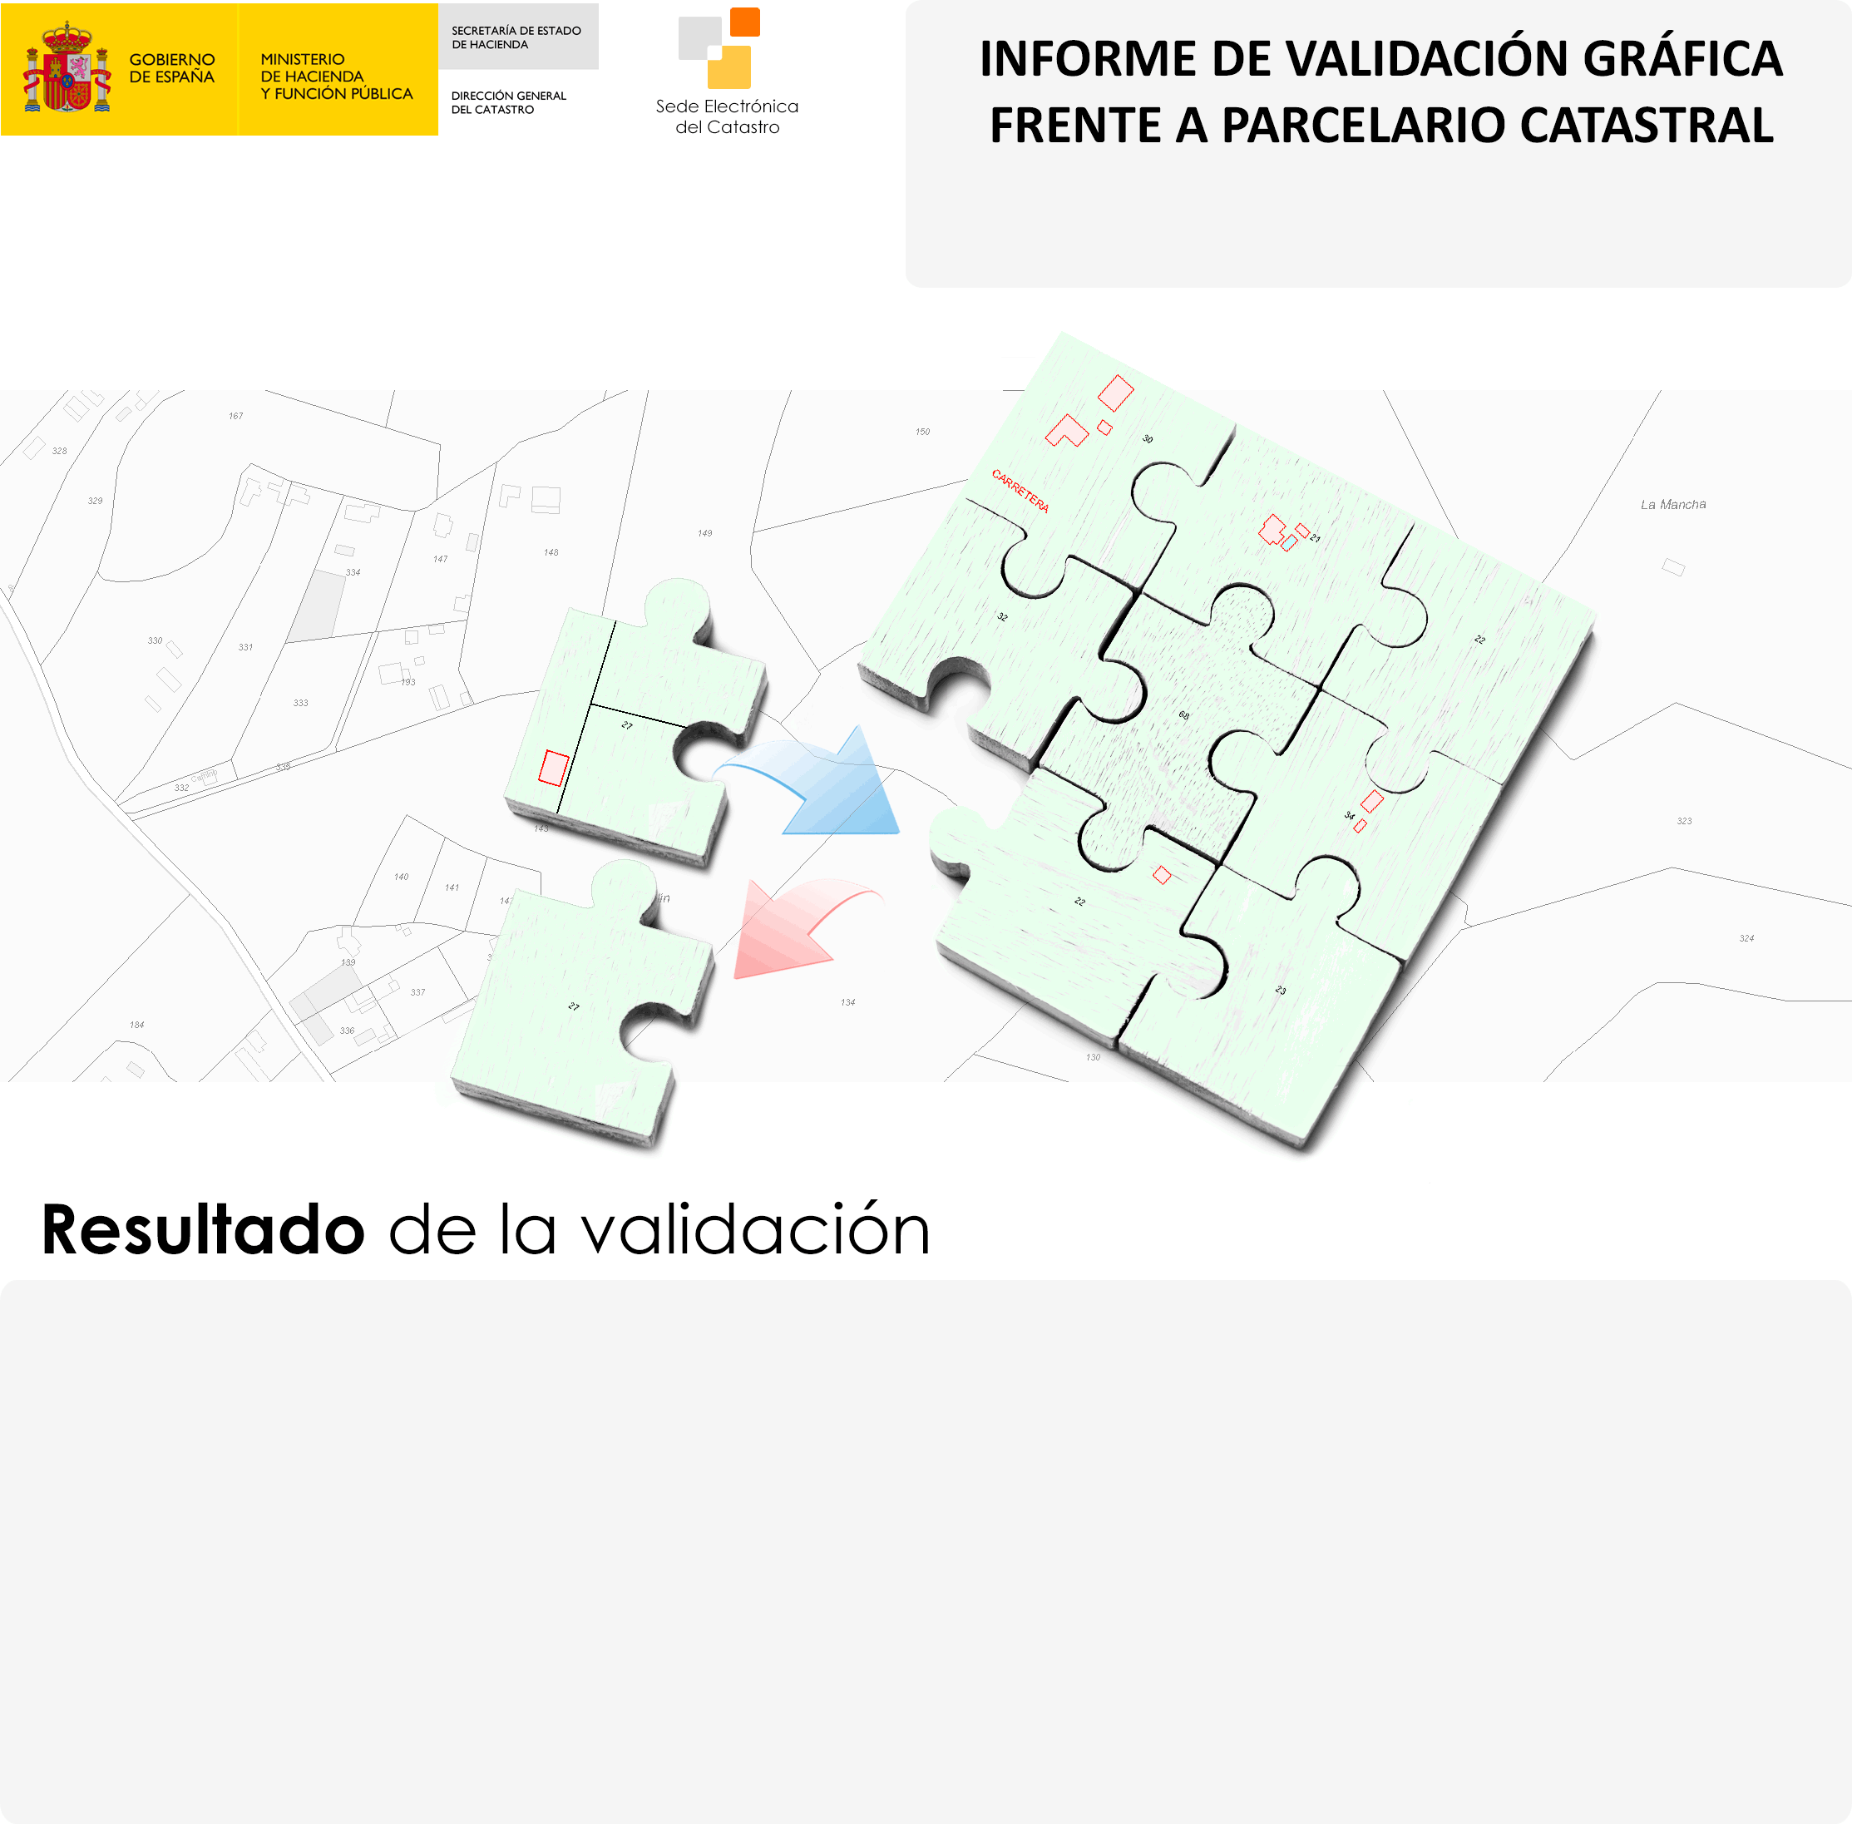CSV: 35BW8HJ515TSNK9P

La representación gráfica objeto de este informe, respeta la delimitación de la finca matriz o del perímetro del conjunto de las fincas aportadas que resulta de la cartografía catastral vigente y reúne los requisitos técnicos necesarios que permiten su incorporación al Catastro, conforme a las normas dictadas en desarrollo del artículo 10.6 de la Ley Hipotecaria y del artículo 36.2 del texto refundido de la Ley del Catastro Inmobiliario. No obstante, el resultado positivo de este informe no supone que las operaciones jurídicas que dan lugar a la nueva configuración de las parcelas se ajusten a la legalidad vigente o dispongan de las autorizaciones necesarias de la administración o autoridad pública correspondiente.

REPARCELACIÓN
Documento firmado con CSV y sello de la Dirección General del Catastro
CSV: 35BW8HJ515TSNK9P (verificable en https://www.sedecatastro.gob.es) | Fecha de firma: 25/03/2023

Hoja 1/6
ACT CONSULTORIA Y SERVICIOS FORESTALES SOCIEDAD LIMITADA UNIPERSONAL
Titulación: INGENIERO SUPERIOR DE MONTES
Universidad: UNIVERSIDAD POLITECNICA DE MADRID
Colegio profesional: COLEGIO INGENIEROS DE MONTES DE ESPNAúÑmAero colegiado: 3210

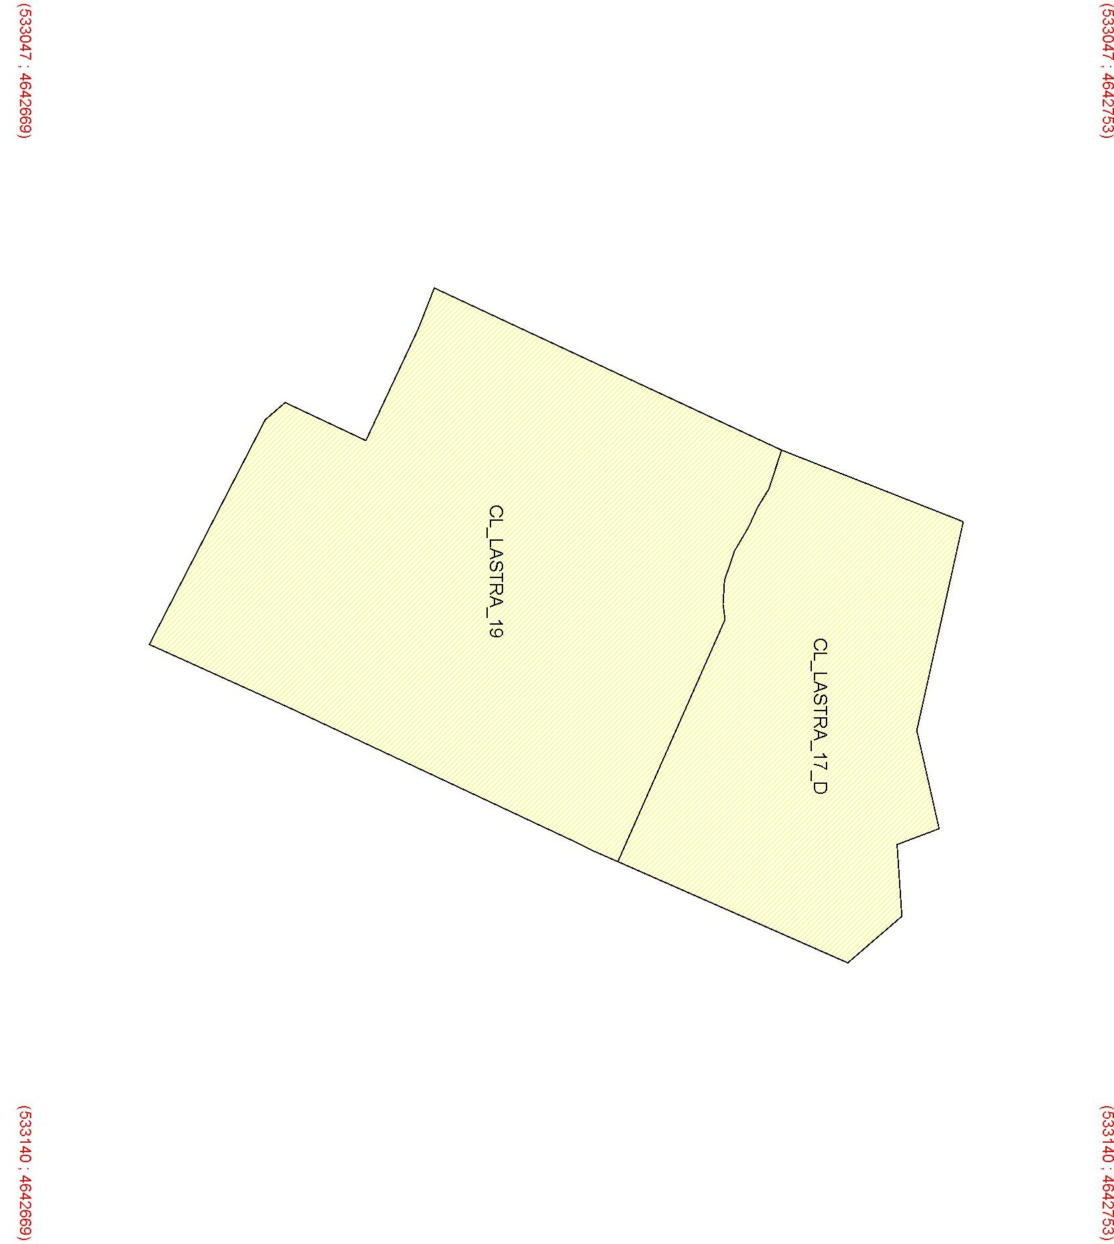
CSV: 35BW8HJ515TSNK9P
SORIA
SOTILLO DEL RINCON
ESCALA 1:500
10m
0
10
20m
Hoja 2/6

Documento firmado con CSV y sello de la Dirección General del Catastro
CSV: 35BW8HJ515TSNK9P (verificable en https://www.sedecatastro.gob.es) | Fecha de firma: 25/03/2023

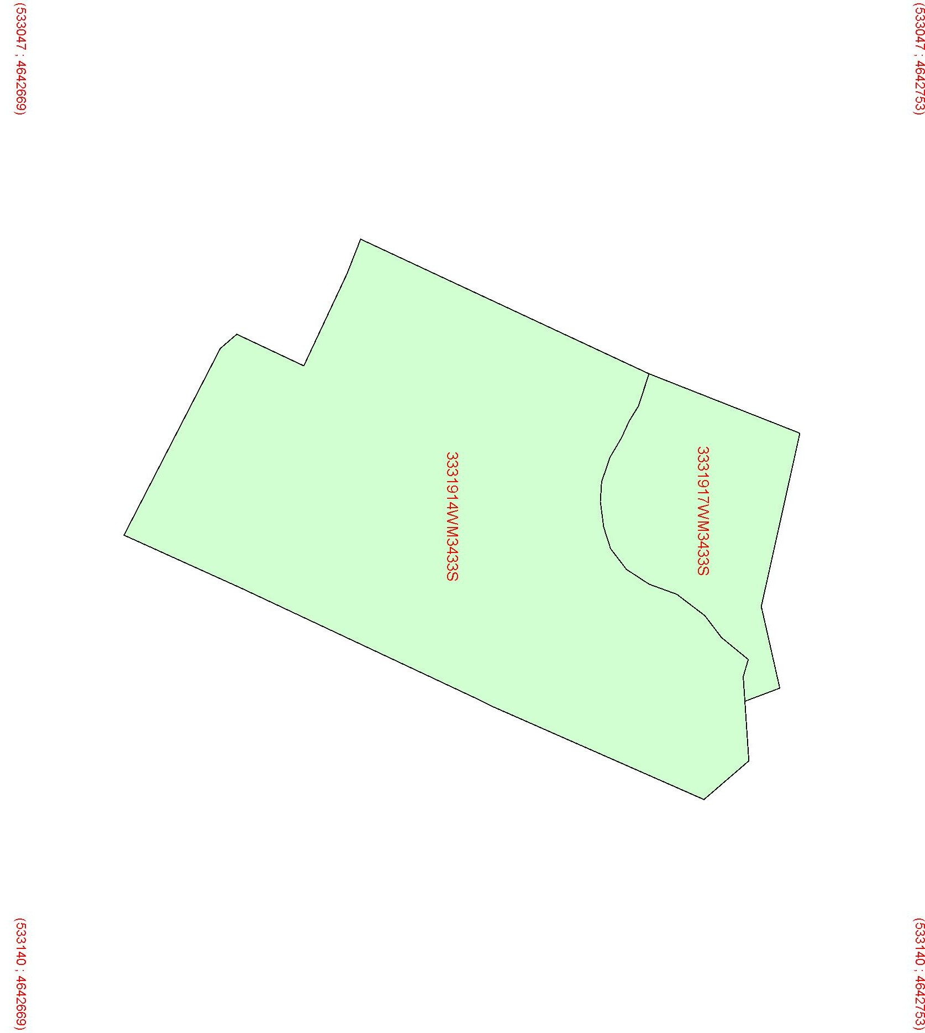
CSV: 35BW8HJ515TSNK9P
SORIA
SOTILLO DEL RINCON
ESCALA 1:500
10m
0
10
20m
Hoja 3/6

Documento firmado con CSV y sello de la Dirección General del Catastro
CSV: 35BW8HJ515TSNK9P (verificable en https://www.sedecatastro.gob.es) | Fecha de firma: 25/03/2023

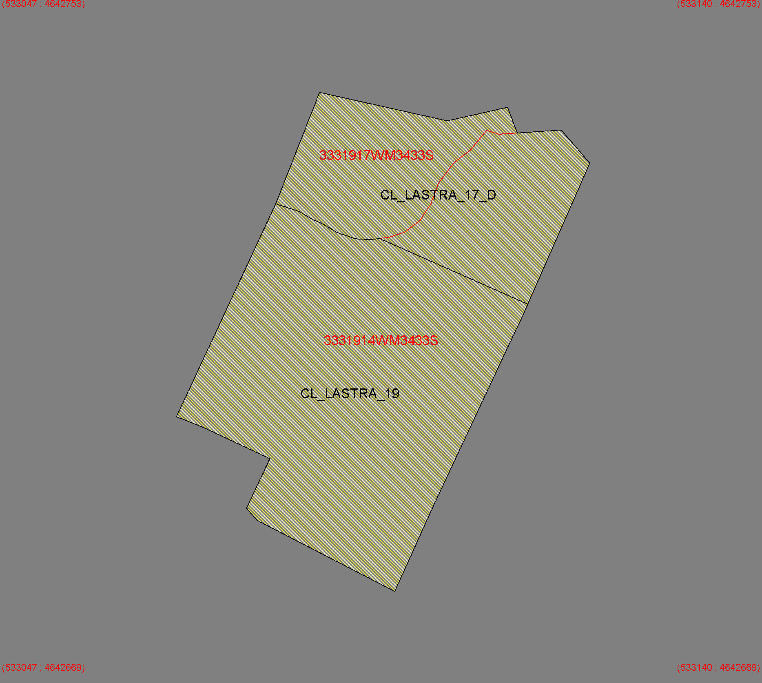CSV: 35BW8HJ515TSNK9P

SORIA SOTILLO DEL RINCON

ESCALA 1:500
Documento firmado con CSV y sello de la Dirección General del Catastro
CSV: 35BW8HJ515TSNK9P (verificable en https://www.sedecatastro.gob.es) | Fecha de firma: 25/03/2023
10m 0 10 20m

Leyenda
Superficie de la parcela catastral fuera de la representación gráfica aportada Superficie de la representación gráfica aportada fuera de la parcela catastral Superficie coincidente

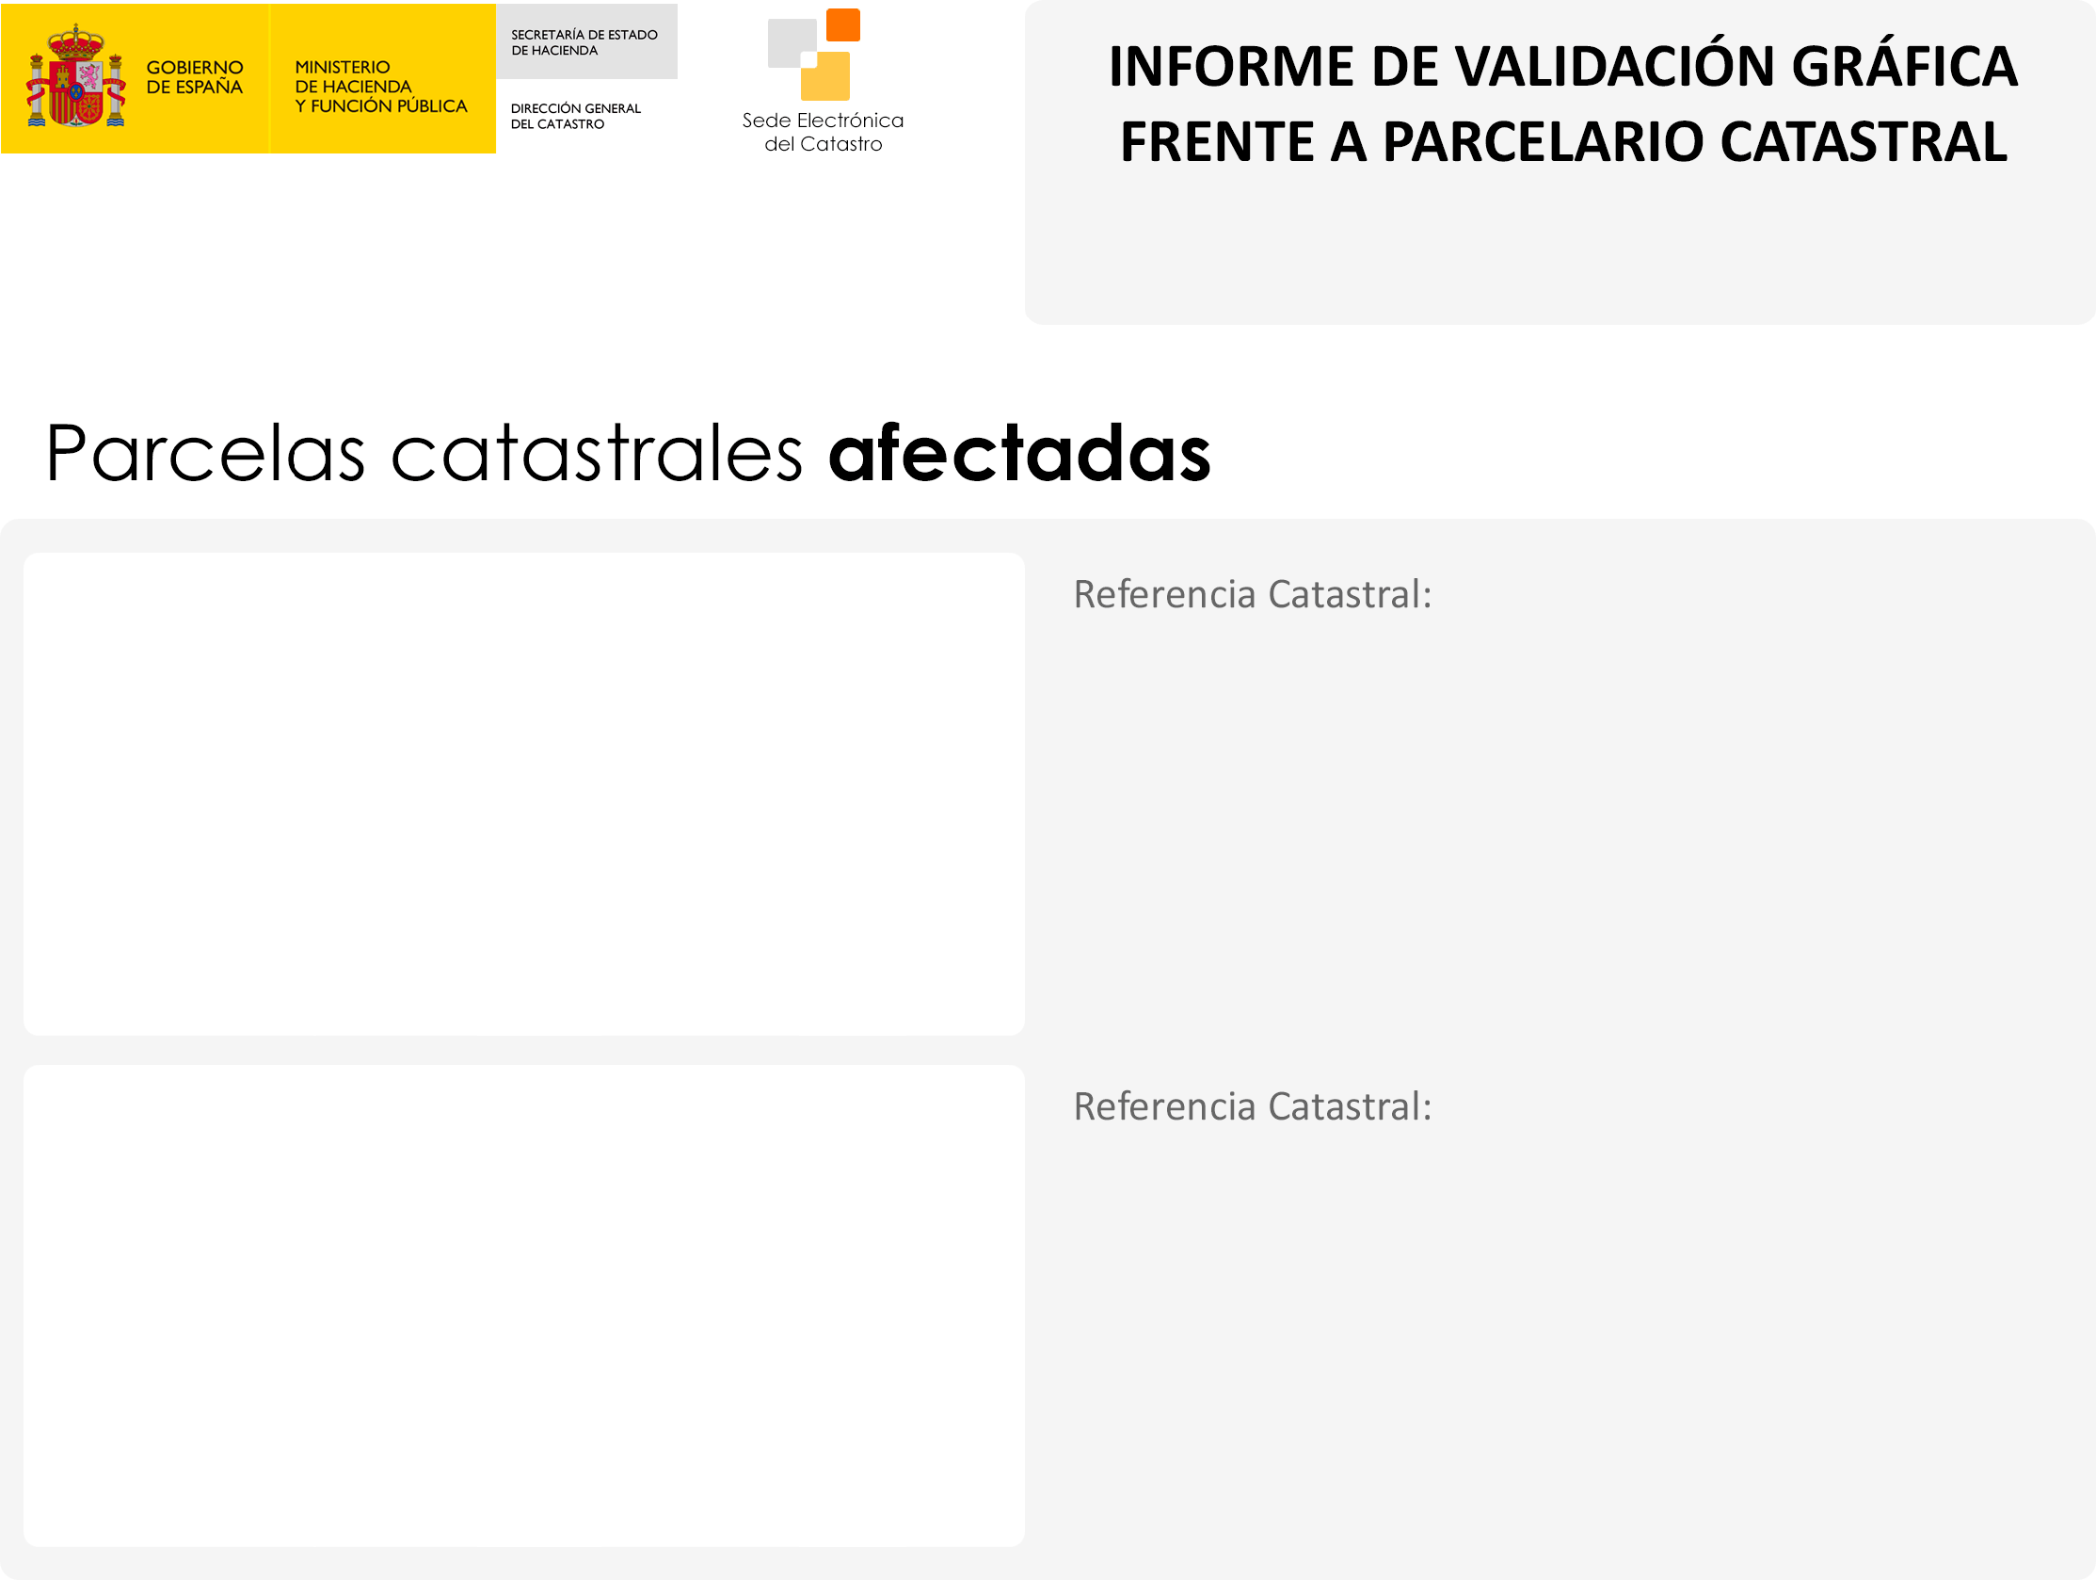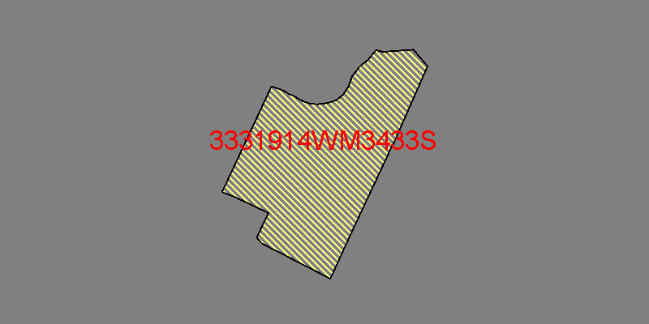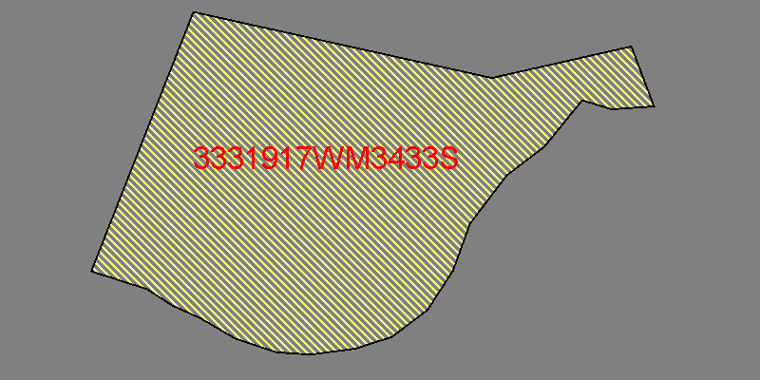
Documento firmado con CSV y sello de la Dirección General del Catastro
CSV: 35BW8HJ515TSNK9P (verificable en https://www.sedecatastro.gob.es) | Fecha de firma: 25/03/2023
CSV: 35BW8HJ515TSNK9P
3331914WM3433S
Dirección CL LASTRA 19
SOTILLO DEL RINCON [SOTILLO RINCON] [SORIA]
AFECTADA TOTALMENTE
3331917WM3433S
Dirección CL LASTRA 17 [D]
SOTILLO DEL RINCON [SOTILLO RINCON] [SORIA]
AFECTADA TOTALMENTE

CSV: 35BW8HJ515TSNK9P

Parcela CL_LASTRA_19 superficie 1150 m2

LINDEROS LOCALES: LINDEROS EXTERNOS:

CL_LASTRA_17_D
3331904WM3433S
3331912WM3433S
3331913WM3433S
Documento firmado con CSV y sello de la Dirección General del Catastro
CSV: 35BW8HJ515TSNK9P (verificable en https://www.sedecatastro.gob.es) | Fecha de firma: 25/03/2023
3331910WM3433S

Parcela CL_LASTRA_17_D superficie 600 m2

LINDEROS LOCALES: LINDEROS EXTERNOS:

CL_LASTRA_19
3331904WM3433S
3331901WM3433S
3331902WM3433S

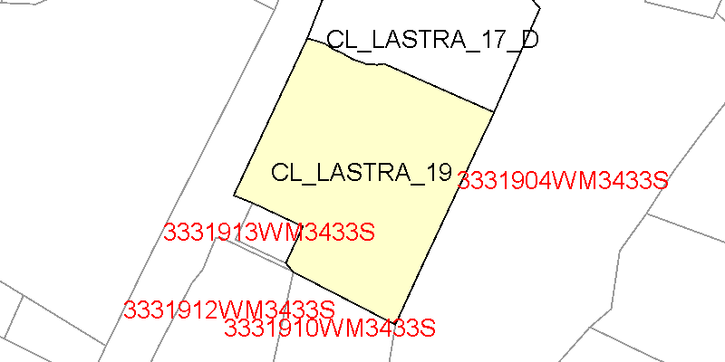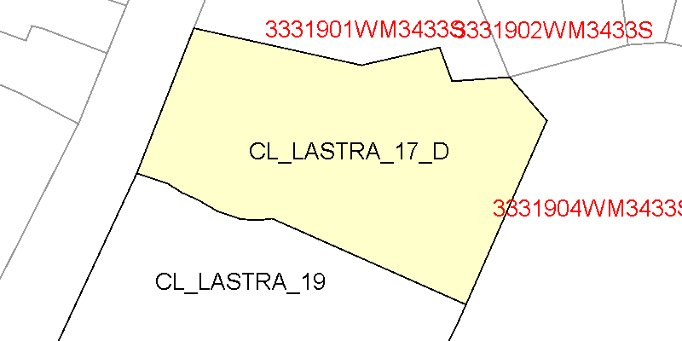

Hoja 6/6

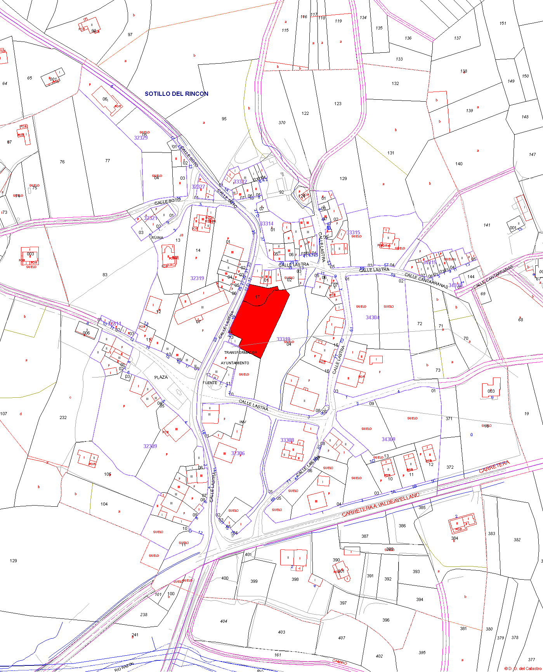Leyenda
µ

Emplazamiento

SOTILLO DEL RINCÓN (SORIA)

El Ingeniero de Montes

ACT CONSULTORÍA

Proyecto

Mapa

INFORME DE REPARCELACIÓN EN FINCAS URBANAS CL LASTRA 17 (D) Y 19 DE SOTILLO DEL RINCÓN (SORIA)
Nº
SITUACION 1

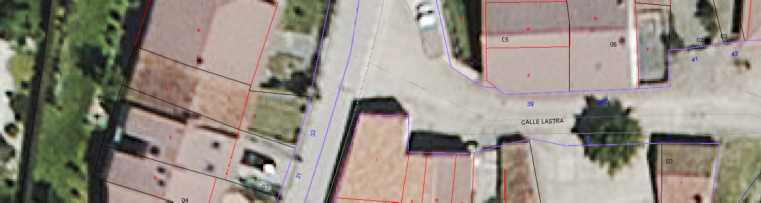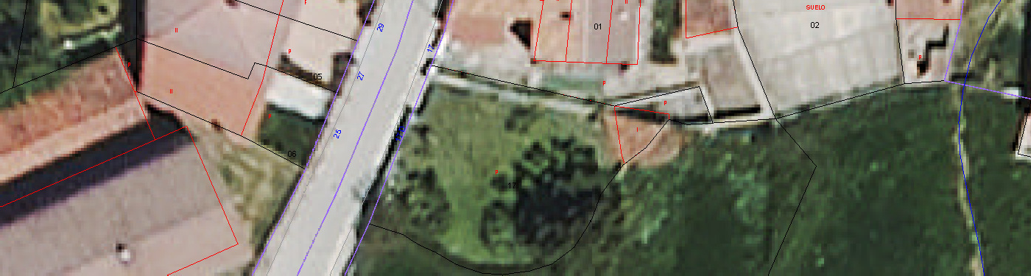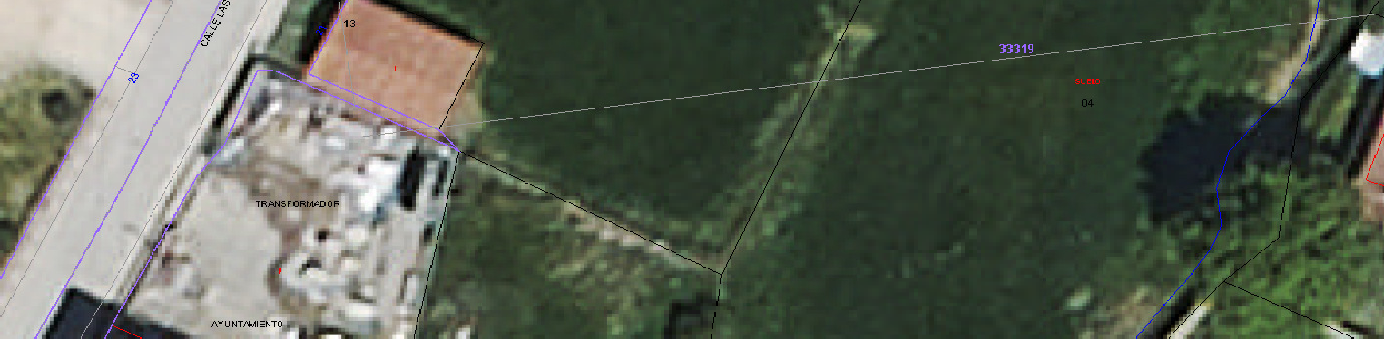Leyenda
µ

Emplazamiento

SOTILLO DEL RINCÓN (SORIA)

El Ingeniero de Montes

ACT CONSULTORÍA

Proyecto

Mapa

INFORME DE REPARCELACIÓN EN FINCAS URBANAS CL LASTRA 17 (D) Y 19 DE SOTILLO DEL RINCÓN (SORIA)
Nº
ESTADO ACTUAL 2

Leyenda

MODIFICACION
El Ingeniero de Montes

ACT CONSULTORÍA

Emplazamiento
ESTADO ORIGINAL

µ
Nº
Proyecto INFORME DE REPARCELACIÓN EN FINCAS URBANAS CL LASTRA 17 (D) Y 19 DE
SOTILLO DEL RINCÓN (SORIA)
3
MODIFICADO
Mapa
SOTILLO DEL RINCÓN (SORIA)

AYUNTAMIENTO DE SOTILLO DEL RINCON
42166 – Sotillo del Rincón (Soria) Tef. : 975-273121

Fax.: 975-273108
E mail.: aysotillo@yahoo.es

Asunto: RESOLUCION DE ALCALDÍA LICENCIA DE SEGREGACION y AGRUPACION DE FINCAS URBANAS.

En Sotillo del Rincón, a 3 de abril de 2023.

“Dada cuenta de la documentación presentada por D. PEDRO GUILLERMO CALVO VACS, DNI Nº 17.192.525-W, solicitando autorización para la segregación DE TRESCIENTOS METROS CUADRADOS (300 M2) de finca urbana sita en Calle La Lastra nº 19, con referencia catastral 3331914WM3433S0001IW, para su posterior agregación a la finca urbana sita en Calle La Lastra nº 17D, Ref. Catastral 3331917WM3433S0001SW.
De conformidad con la documentación presentada por el interesado “INFORME DE LEVANTAMIENTO TOPOGRÁFICO PARA REPARCELACIÓN EN FINCAS URBANAS CALLE LA LASTRA 17 (D) Y 19 DE SOTILLO DEL RINCON”, en el cual,
queda acreditado el cumplimiento de la normativa urbanística vigente y el artículo
21.1 de la Ley 7/1985, de 2 de abril, Reguladora de las Bases de Régimen Local y artículo 41.9)del R.D. 2568/86, de 28 de Noviembre,

HE RESUELTO:

Primero: Conceder autorización para la segregación de la finca matriz (C/ La Lastra nº 19. Ref. Catastral 3331914WM3433S0001IW), con una superficie de mil cuatrocientos cincuenta metros cuadrados (1.450 m2) de trescientos metros cuadrados (300 m2), quedando con una superficie final de mil ciento cincuenta metros cuadrados (1.150 m2).
Segundo: Conceder autorización para la agregación de los trescientos metros cuadrados (300 m2) segregados de la finca matriz sita en C/ La Lastra nº 19, a la finca urbana sita en Calle La Lastra nº 17D, Ref. Catastral 3331917WM3433S0001SW, quedando con una superficie final de seiscientos metros cuadrados (600 m2)
Cód. Validación: 7NXHNAG3ZMLJ5N6NTDE7GSHG5
Verificación: https://sotillodelrincon.sedelectronica.es/
Documento firmado electrónicamente desde la plataforma esPublico Gestiona | Página 1 de 1

Tercero: Dar traslado de este acuerdo a los interesados, a los efectos
oportunos.”

Lo mando y firmo.

EL ALCALDE Ante mí
EL SECRETARIO

Fdo.: León F. Matute Gil

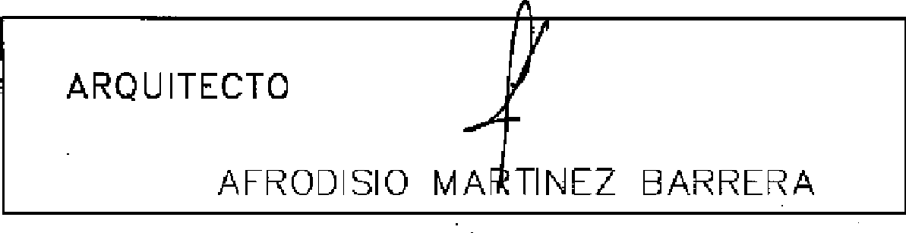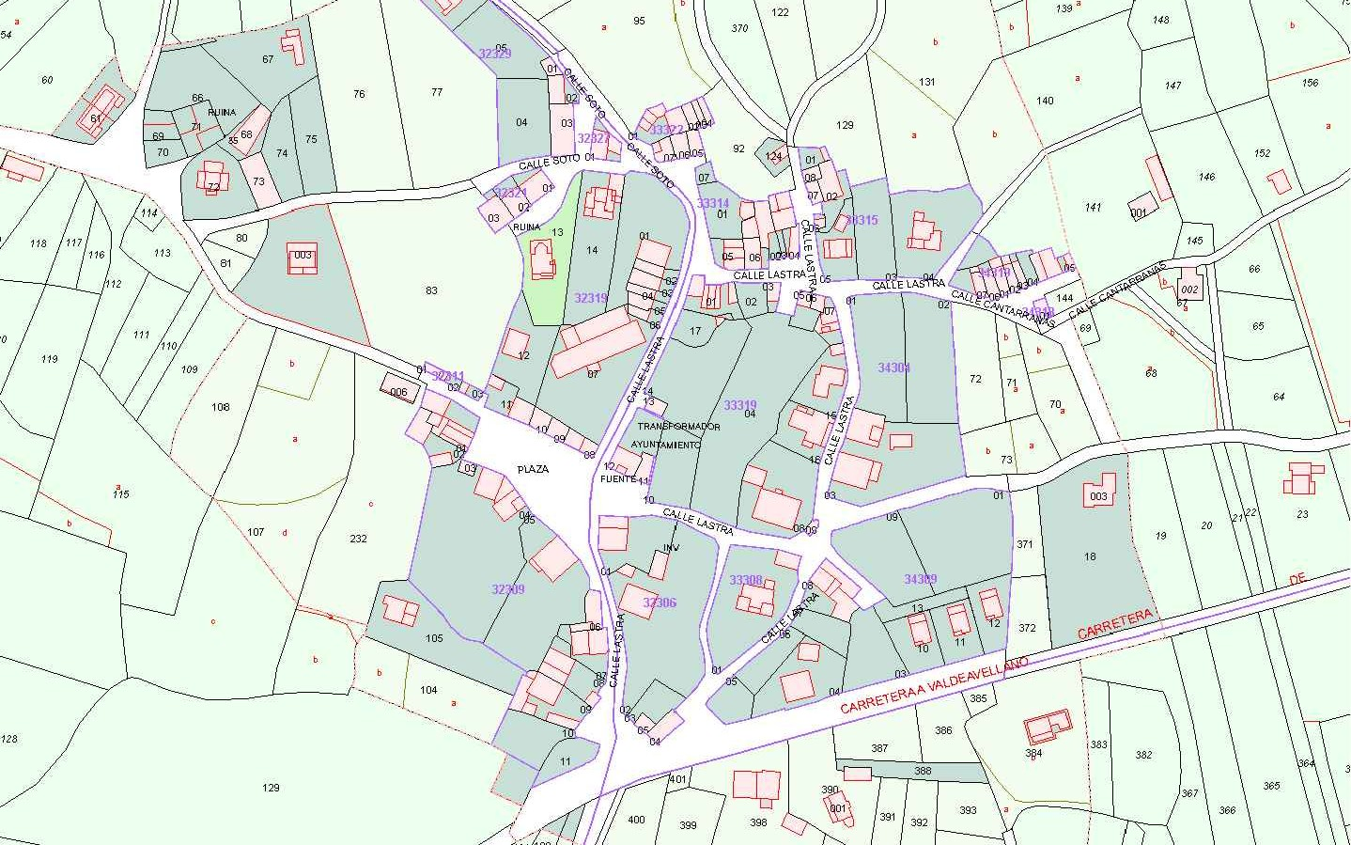

G T R
Campo d S Pedro (Sg.)
Soria
GABINETE TÉCNICO RURAL
gabinetetr@hotmail.com

Telef. 921 556230

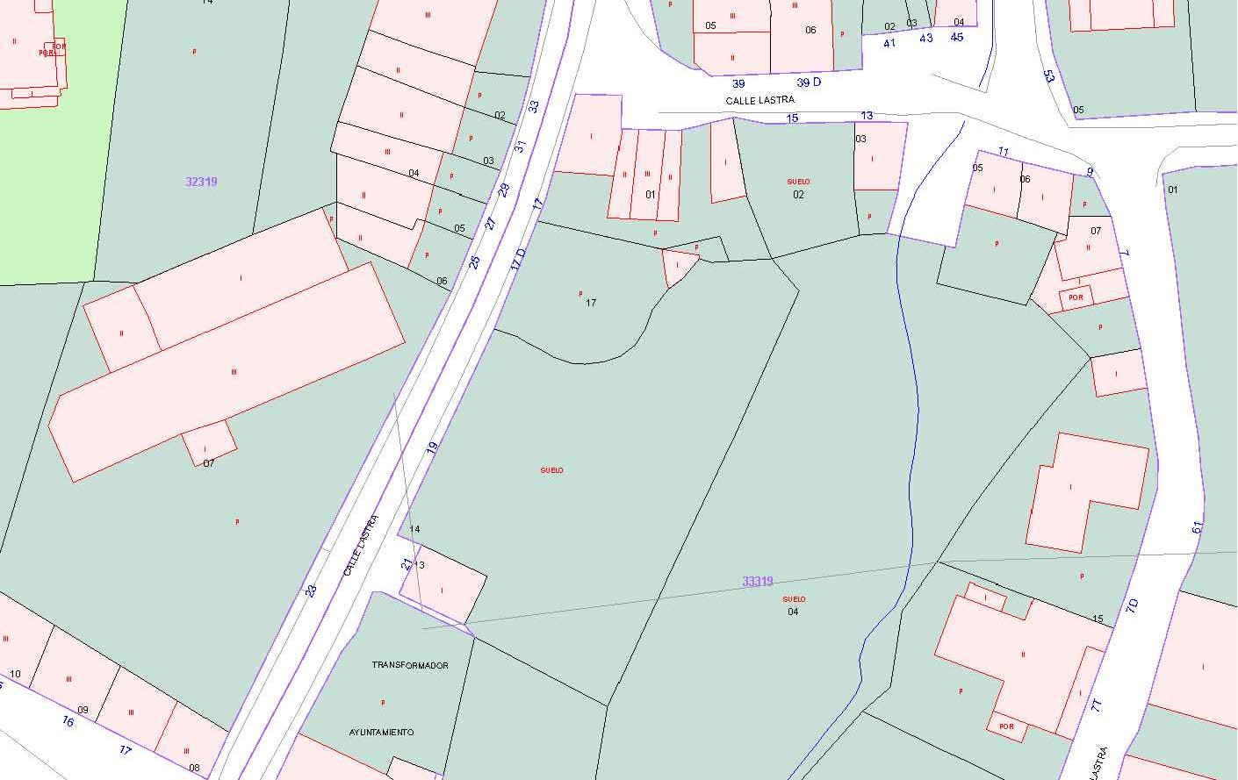

G T R
Campo d S Pedro (Sg.)
Soria
GABINETE TÉCNICO RURAL
gabinetetr@hotmail.com

Telef. 921 556230

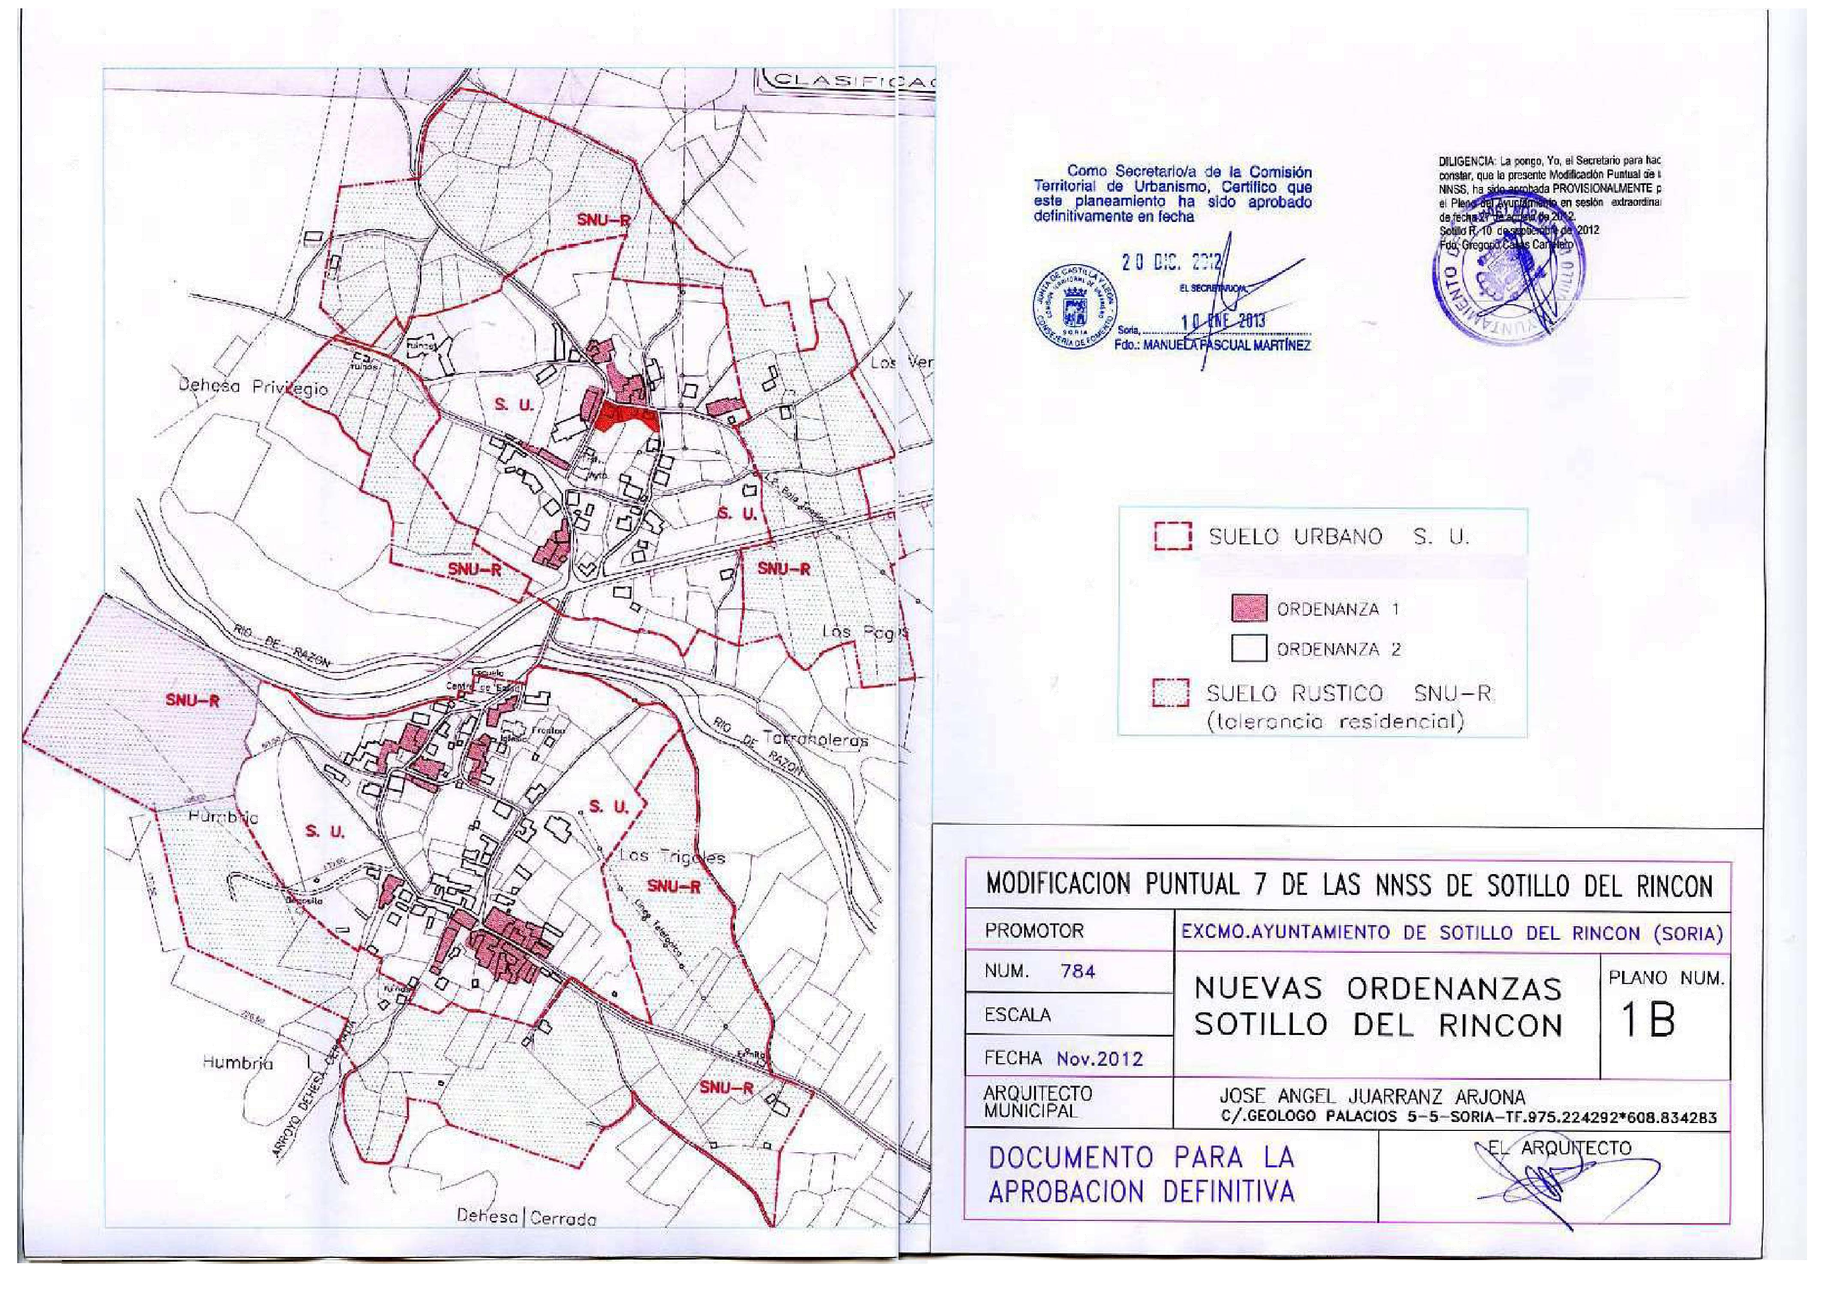

G T R
Campo d S Pedro (Sg.)
Soria
GABINETE TÉCNICO RURAL
gabinetetr@hotmail.com

Telef. 921 556230

G T R
Campo d S Pedro (Sg.)
Soria
GABINETE TÉCNICO RURAL
gabinetetr@hotmail.com
Telef. 921 556230

